RELATÓRIO ANUAL

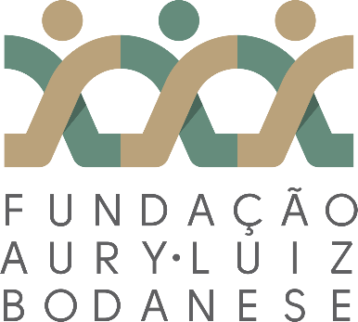

2021

FALA DA DIRETORIA EXECUTIVA
A Fundação Aury Luiz Bodanese – FALB, enquanto entidade do terceiro setor, tem pautado sua atuação na transformação das pessoas, dos ambientes e das comunidades junto as quais atua, permitindo e incentivando o exercício da cidadania e procurando atender as demandas de pessoas que se encontrem em condição de vulnerabilidade.
Apesar do momento difícil e novo, apresentados pela negativa surpresa da pandemia, a experiência e o aprendizado vivenciados ao longo do ano de 2020 permitiu planejar e estruturar melhor as ações e atividades cumpridas no ano de 2021 pela Fundação, sempre atendendo e respeitando as regras sanitárias em vigor e tendo os olhos voltados às pessoas e a segurança das mesmas, especialmente quanto aos seus voluntários, os quais, imbuídos no espírito da solidariedade, são os verdadeiros atores no cumprimento do objetivo social da entidade.
Assim é que no ano de 2021, mantendo o foco em ações socioambientais, a Fundação, através de seus programas, se fez presente em várias comunidades, isto de forma direta ou indireta, sendo esta última através de parcerias como por exemplo com IGK, com a Unimed e com o Brasil Sem Frestas, propiciando o atendimento de demandas das mais diversas ordens, contribuindo para a mitigação dos problemas e das necessidades daquelas pessoas menos favorecidas.
Na mesma linha de ações solidárias, também contribuiu com diversas entidades de cunho social, podendo serem citadas o Hemosc, Cruz Vermelha, Apae´s, associações de catadores de materiais recicláveis, escolas, entre outras, o que comprova a capilaridade das ações e das atividades da Fundação, além de participar, junto a órgãos públicos, no tratamento de políticas públicas voltadas à sustentabilidade, contemplando os mais diversos segmentos da sociedade.
O ano de 2021 também apresenta a Fundação na condição de signatária dos ODS – Objetivos de Desenvolvimento Sustentável, feito através do Movimento ODS Santa Catarina, demonstrando seu comprometimento com a Agenda 2030 da ONU.
Há que ser citado também as ações cumpridas em conjunto e no interesse da mantenedora Cooperativa Central Aurora Coop, permitindo a esta ser reconhecida e agraciada com prêmios como o Selo Social Empresa de Respeito, conferido pelo Estado do Mato Grosso do Sul, Prêmio de Sustentabilidade, conferido pela Acic/Unochapecó e o Empresa Cidadã, conferido pelo Hemosc.
Nesse contexto é que o presente relatório visa apresentar as boas práticas socioambientais cumpridas pela Fundação, atuando de forma solidária e como reconhecido fator de transformação e do exercício da cidadania.

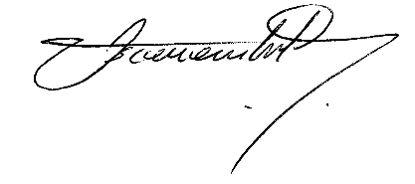

Oscar Trombeta
Presidente da Fundação Aury Luiz Bodanese

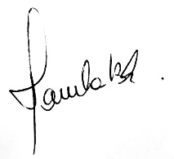
Paula D. Bortoluzzi Klauck
Diretora Financeira da Fundação Aury Luiz Bodanese

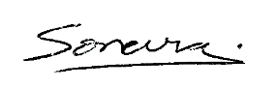

Sonara R. Bergamo M. Ramos
Diretora Administrativa da Fundação Aury Luiz Bodanese

A FUNDAÇÃO AURY LUIZ BODANESE
A Fundação Aury Luiz Bodanese – FALB é uma entidade sem fins lucrativos, com sede na cidade de Chapecó (SC), mantida pela Aurora Coop.
A FALB tem por finalidade incentivar, promover, coordenar, articular e executar programas, projetos e ações relacionados ao desenvolvimento socioambiental e cultural. A FALB acredita que atitudes socialmente responsáveis são a expressão de uma nova ética na condução dos negócios, apoiada por ações de cidadania.
Para a FALB, através da responsabilidade socioambiental, é possível conectar-se com a comunidade e o meio ambiente, reforçando o compromisso com a ética, a sustentabilidade, a cooperação, a qualidade e a confiança, valores estes de sua mantenedora, promovendo o desenvolvimento sustentável e bem-estar das comunidades onde está inserida, gerando crescimento econômico e social, culminando na construção de uma sociedade melhor.
Missão
Valorizar o ser humano e contribuir para o exercício da cidadania.
Visão
Ser referência em ações que promovam a sustentabilidade e o cooperativismo.
Valores
Ética: proceder com cuidado, honestidade, compromisso e respeito com as pessoas e com o meio ambiente.
Cooperação: unir pessoas com espírito voluntário que contribuem com a sustentabilidade e a solidariedade.
Confiança: respaldo nos programas, projetos e ações desenvolvidos, pautados no comprometimento e respeito com a comunidade.
Respeito: conquistada através dos relacionamentos e comunicação com a comunidade e os parceiros.
Transparência: comprovada através da prestação de contas, do comportamento, das atitudes e dos resultados alcançados.

PROGRAMAS
O desenvolvimento de ações socioambientais e culturais são executados através dos programas:
Amigo Energia tem como um de seus objetivos promover o trabalho voluntário empresarial;
Eco Cooperação executa ações de educação ambiental promovendo a sustentabilidade;
Atitude Agora desenvolve atividades com vista a inclusão pessoal, social e profissional das pessoas com deficiência;
Vivendo Saúde desenvolve ações voltadas a qualidade de vida, com ênfase na prevenção como, por exemplo, ISTs, HIV/AIDS, questões de gênero, violência doméstica, abuso sexual contra crianças e adolescentes e riscos com drogas;
Vozes do Corpo desenvolve ações através da dança formando crianças e adolescentes mais críticos e participativos; e
Centro de Memória Aury Luiz Bodanese tem como propósito organizar e preservar a documentação histórica da sua mantenedora.
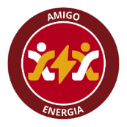 | 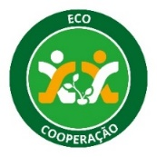 | 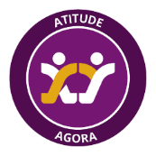 | 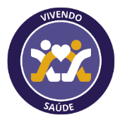 | 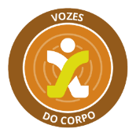 | 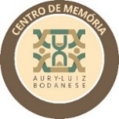

NOSSOS NÚMEROS 2021
A FALB desenvolveu em 2021 ações em 44 Unidades da mantenedora, atuando de forma ativa em 31 municípios de 12 estados brasileiros, formando um time campeão em solidariedade e cooperação, com 2.903 voluntários cadastrados no programa Amigo Energia.

Ações Planejadas (Realizadas) | Ações não Planejadas (Realizadas)
300 | 196

Nº Pessoas Atendidas | Socioambiental | Cultural | Atividade Externa | Atividade Interna
18.204 | 16.044 | 1.217 | 7.999 | 9.185

Total de horas Trabalho Voluntário | Durante Expediente | Fora Expediente
4734,90 | 3186,30 | 1548,60

FALB E OS ODS

A FALB aderiu oficialmente ao Movimento dos Objetivos de Desenvolvimento Sustentável - ODS Santa Catarina e está comprometida com a Agenda 2030.

O Movimento ODS Santa Catarina é uma rede que une representantes de todas as áreas da sociedade – voluntários e organizações – que acreditam no desenvolvimento sustentável. A Agenda 2030 é um plano de ação para as pessoas, o planeta e a prosperidade, que busca fortalecer a paz universal.
São 17 Objetivos de Desenvolvimento Sustentável e 169 metas para que todos os países adotem de acordo com suas possibilidades e atuem no espírito de uma parceria global que orienta as escolhas necessárias para melhorar a vida das pessoas no presente e no futuro. Os ODS equilibram as três dimensões do desenvolvimento sustentável: econômica, social e ambiental.
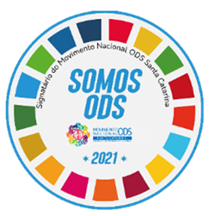

PROGRAMA AMIGO ENERGIA
A Aurora Coop através da FALB busca estar presente na comunidade, sempre comprometida com instituições que desenvolvem trabalhos nos eixos socioambientais. O programa Amigo Energia acredita que ser voluntário é contribuir para a construção de um mundo mais justo e solidário, tendo como um de seus objetivos, incentivar e promover a participação dos voluntários em ações socioambientais nas comunidades em torno da mantenedora Aurora Coop.
O trabalho voluntário é regido pela Lei 9.608 de 18 de fevereiro de 1998 e, atualmente, uma das formas de viabilizar o voluntariado é através da Política Aurora de Voluntariado, onde o empregado da Aurora Coop pode destinar até 12 horas de trabalho por ano para realizar atividades de voluntariado empresarial, com foco no eixo socioambiental, durante o horário de trabalho.

Ações Destaques

Campanhas de Arrecadações e Doações

As Unidades da mantenedora organizaram diversas companhas de arrecadação e doações, sendo elas de alimentos não perecíveis, doces, itens de higiene e limpeza, roupas, cobertores, mobílias, brinquedos, entre outras, que atenderam empregados e familiares, bem como instituições diversas das comunidades do entorno.

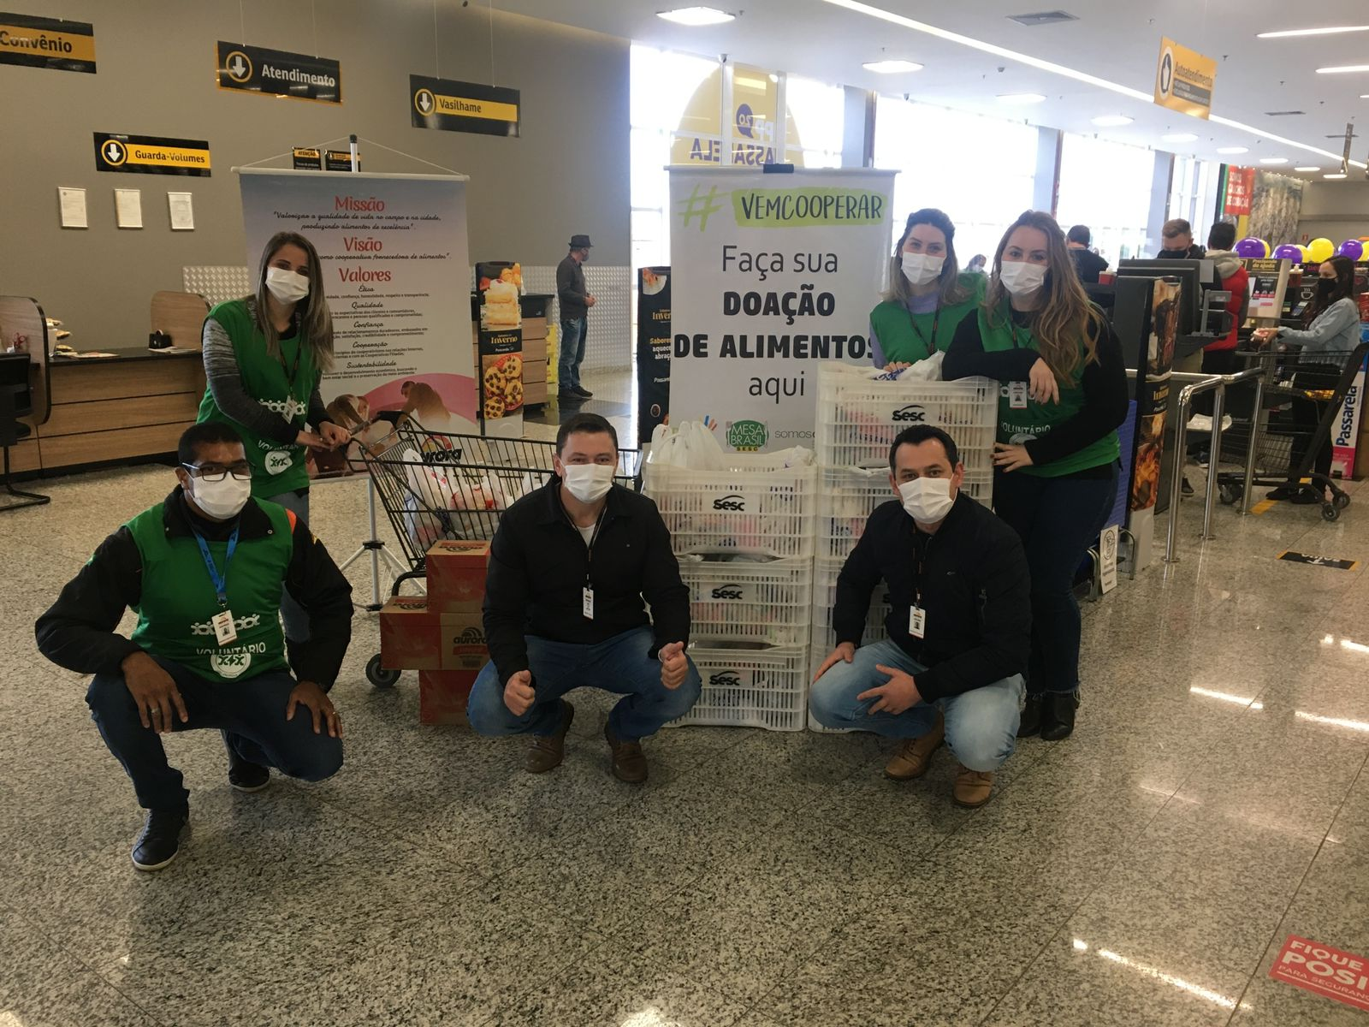
Erechim (RS)

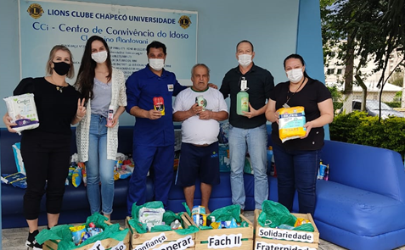
Chapecó (SC)

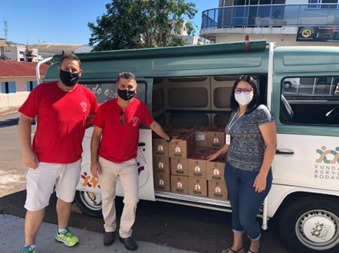
Cruz Vermelha Brasileira, Chapecó (SC)

Unidades da mantenedora promoveram a Campanha do Agasalho. Por exemplo, em São Miguel do Oeste (SC), Pinhalzinho (SC), Quilombo (SC), Erechim (RS), Sarandi (SC), Chapecó (SC) e São José dos Pinhais (PR) as peças de roupas arrecadadas foram destinadas para empregados e instituições parceiras nos municípios.

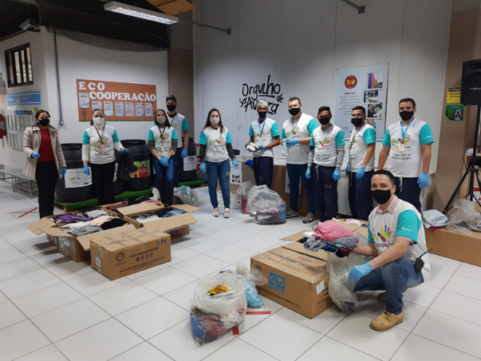
São José dos Pinhais (PR)

Em alusão ao Outubro Rosa, foi realizado nas Unidades da mantenedora de Sarandi (RS) e Quilombo (SC) campanhas de doação de cabelos. As doações foram encaminhadas para o Instituto do Câncer de Porto Alegre (RS) e para a Rede Feminina de Chapecó (SC) e serviram para confeccionar perucas às pessoas em tratamento de câncer.
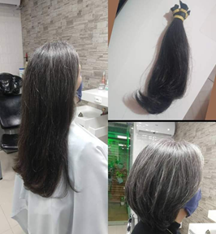
Sarandi (RS)

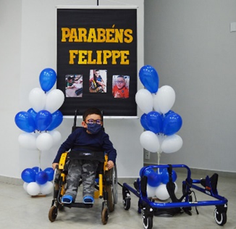
Chapecó (SC)
A FALB e a Fracel Seguros realizaram a doação de um andador para o filho de uma empregada da mantenedora da cidade de Chapeco (SC). Em Maravilha (SC), voluntários da mantenedora também se mobilizaram e auxiliaram na arrecadação de recurso financeiro para aquisição de uma cadeira de rodas doada a um adolescente da cidade.

Em parceria com a empresa Doremus Alimentos, a FALB realizou a doação de 1.160 cobertores para 54 instituições de assistência social, associações de catadores de materiais recicláveis, instituições de pessoas com deficiência, empregados e familiares da mantenedora.
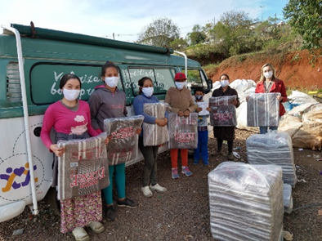
Chapecó (SC)

Voluntariado

Voluntários das Unidades da mantenedora realizaram várias ações de revitalização, como poda de árvores, melhorias em jardins, pinturas em muros e quadras esportivas, reformas em parques, entre outras atividades em escolas, praças e demais espaços das comunidades.

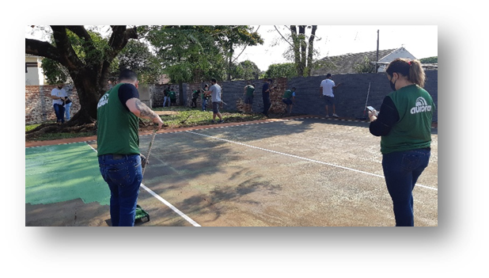
Mandaguari (PR)

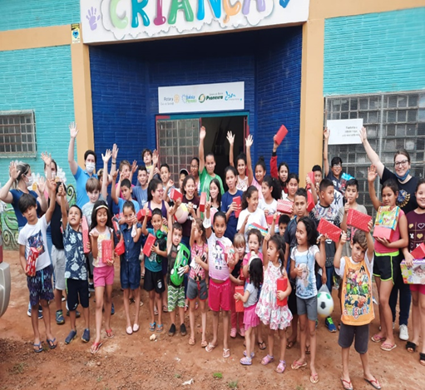
Sarandi (RS)
O Dia das Crianças também foi realizado em muitas cidades da mantenedora através dos voluntários. Nas cidades de Sarandi (RS), Abelardo Luz (SC), Pinhalzinho (SC) e São José dos Pinhais (PR), por exemplo, teve doação de presentes, doces e brinquedos, além de lanche em entidades sociais.

Também em Abelardo Luz (SC) os voluntários participaram da Rua do Lazer organizada pela Prefeitura Municipal. A ação contou com atividades lúdicas onde abordaram questões relacionadas a preservação do meio ambiente e reutilização de materiais recicláveis.
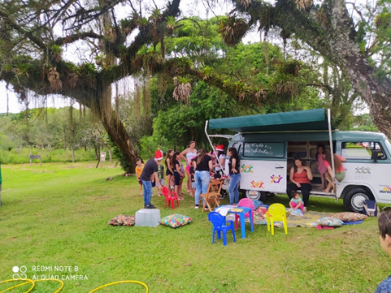
Abelardo Luz (SC)

Páscoa Voluntária da FALB

Através da campanha “Páscoa Voluntária da FALB” voluntários da mantenedora Aurora Coop de Chapecó e Guatambu (SC) arrecadaram caixas de bombons e contribuíram com a Páscoa de diversas crianças, filhos de trabalhadores que atuam nas 15 Associações de Catadores de Materiais Recicláveis de Chapecó (SC). Em São José dos Pinhais (PR) e Erechim (RS) foram arrecadados doces e entregues em entidades dos municípios.
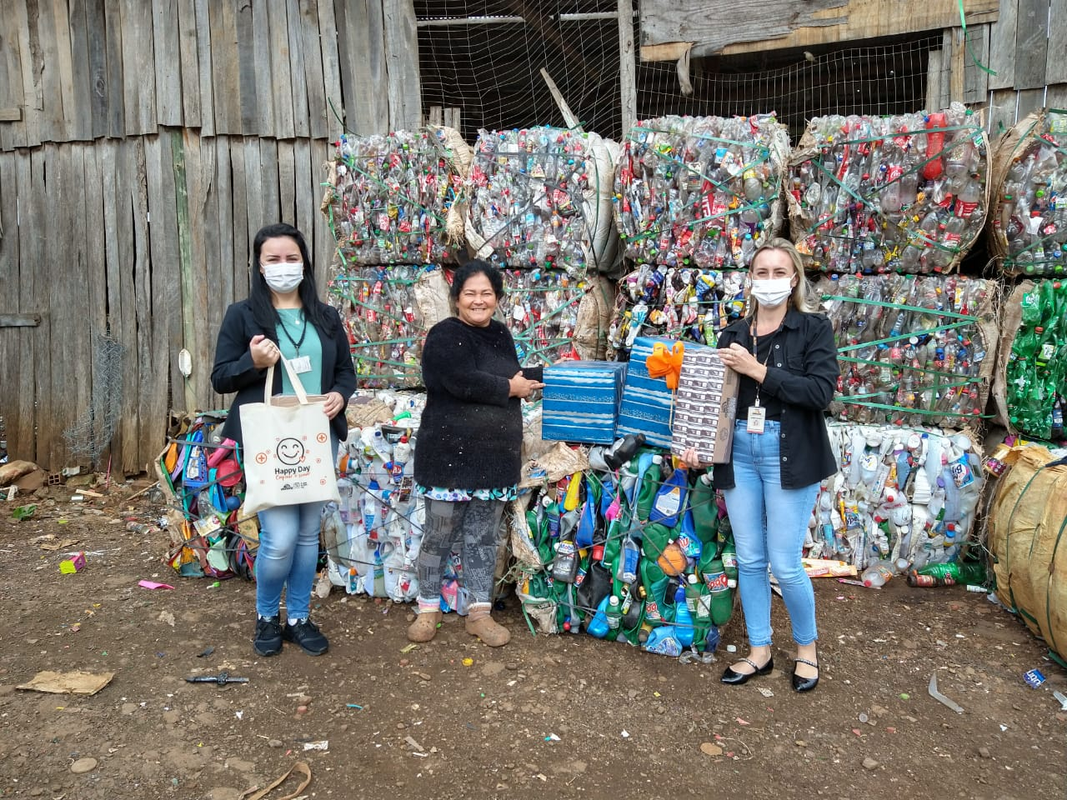
Chapecó (SC)

Palestra Sescoop SC e RS – Liderar e Servir

Em parceria com o Serviço Nacional de Aprendizagem do Cooperativismo - Sescoop SC e RS, foi realizado 13 palestras no formato online para 21 Unidades da mantenedora Aurora Coop. As palestras foram ministradas pela Assistente Social Daniele Balestro e trouxeram o tema Liderança e Voluntariado, tendo como objetivo fortalecer a participação de voluntários nas ações da FALB.
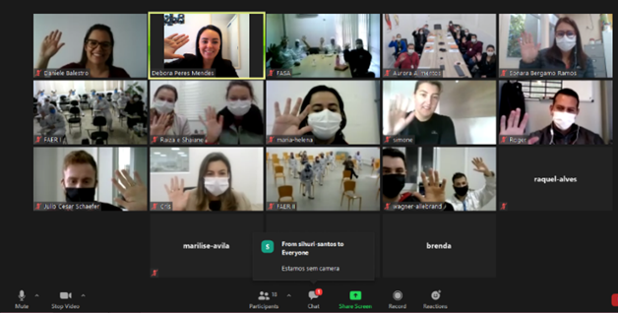
Palestra Liderança e Voluntariado

Doação de Sangue

A Doação de Sangue é uma das principais ações incentivada pela FALB com o objetivo de ampliar a captação de sangue nos Hemocentros localizados nas cidades entorno da mantenedora. Devido a pandemia e as baixas nos estoques são incentivados os grupos de voluntários a manterem suas doações, além de buscar novos voluntários para fazerem parte deste seleto grupo que salvam tantas vidas.

Como forma de incentivar ainda mais os voluntários, em comemoração ao Dia Internacional do Cooperativismo foi lançada a campanha #OrgulhoDeSerDoador, a ação superou as expectativas ao contabilizar 1.680 doações de sangue. Ao atingir as 1.000 doações, cinco instituições sociais foram sorteadas e beneficiadas com um recurso financeiro de R$ 5 mil. As entidades foram: Rede Videirense de Combate ao Câncer de Videira (SC); Associação Camponovense de Apoio a Deficientes Auditivos e Visuais de Campos Novos (SC); Hospital São Bernardo de Quilombo (SC); Patronato Júlio Mailhos de Sarandi (RS) e APAE de Arujá (SP).
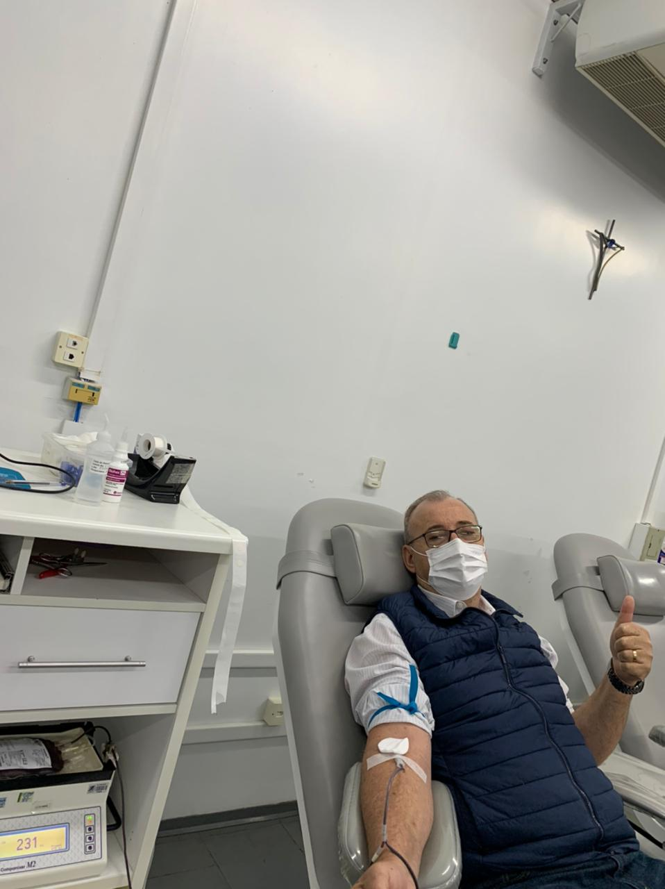
“Agradeço todos os dias a oportunidade deste engajamento com a FALB, razão de minha mudança de atitude, passando a ser doador assíduo…Que Deus permita que possamos fazer o bem e sermos a cada dia mais solidários. Parabéns a todos os voluntários”
Alceu Carlos Krombauer - Conselheiro Fiscal da FALB

Investimentos em Instituições de SC e RS

A FALB juntamente com as Unidades da mantenedora das cidades de Abelardo Luz (SC), Chapecó (SC), Erechim (RS), Joaçaba (SC), Sarandi (RS) e Xaxim (SC), realizaram um Diagnóstico Social em 7 instituições que desenvolvem trabalhos com Pessoas com Deficiência para conhecer e levantar as suas demandas. Após aprovação dos diagnósticos as instituições receberam um recurso financeiro para aquisição de materiais e melhorias nas instituições, totalizando um investimento de R$60.000,00 (sessenta mil reais).
Instituições beneficiadas:

- Associação de Pais e Amigos dos Excepcionais - APAE de Abelardo Luz (SC)
- APAE de Vargem Bonita (SC)
- APAE de Sarandi (RS)
- APAE de Xaxim (SC)
- Associação de Deficientes Visuais do Oeste de Santa Catarina - ADEVOSC de Chapecó (SC)
- Associação dos Deficientes Visuais – ADEVE de Erechim (RS)
- Associação Aquarela Pró-Autista de Erechim (RS)

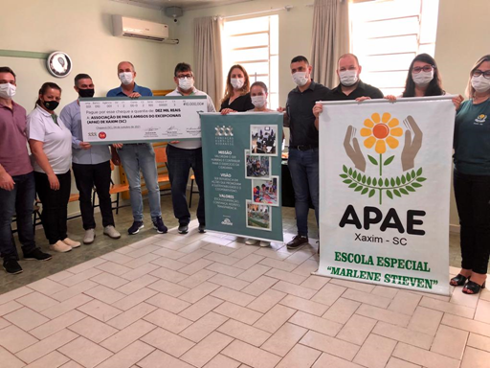
Entrega do recurso na APAE de Xaxim (SC)

Natal Voluntário da FALB

Várias Unidades da mantenedora, organizaram campanhas para o Natal Voluntário da FALB. Houve arrecadação de doces e brinquedos com o objetivo de atender instituições diversas e associações de catadores e tornar o Natal de muitas crianças mais feliz. Algumas Unidades proporcionaram as crianças um dia diferente, com distribuição de lanche, algodão doce e atividades lúdicas.

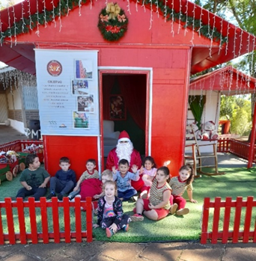
Ibiaça (RS)

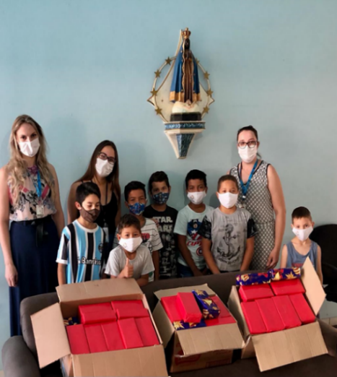
Sarandi (RS)

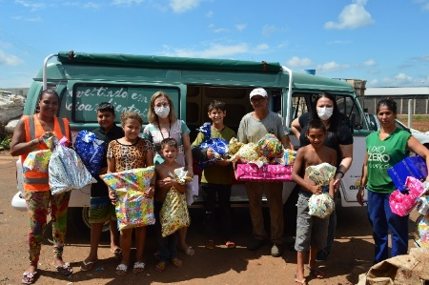
Chapecó (SC)

PROGRAMA ECO COOPERAÇÃO

O programa Eco Cooperação tem como objetivo executar ações de educação ambiental que promovam o despertar da importância da conservação e preservação dos recursos naturais, buscando a cooperação e a conexão harmônica com o meio ambiente.
Desde o seu início, no ano de 2001, como a “Turminha da Reciclagem”, o programa Eco Cooperação vem crescendo, alcançando mais e mais pessoas, promovendo ações de educação ambiental. O programa busca sensibilizar de maneira educativa, lúdica e interativa, a fim de transformar o conhecimento em atitudes e novos hábitos sustentáveis.
O programa é desenvolvido em todo o Brasil, na área de abrangência da Aurora Coop, através da Fundação Aury Luiz Bodanese – FALB e multiplicadores voluntários das Unidades da mantenedora, agindo como um aliado aos educadores, instituições de ensino formal e não formal, entidades sociais e comunidade, visando à transformação de uma sociedade mais consciente e responsável com o meio ambiente.
O Eco Cooperação tem como público alvo empregados da mantenedora, Cooperativas Filiadas, crianças, jovens e adultos de instituições de ensino formal público e/ou privado, Associações e Cooperativas de Catadores e demais entidades de interesse.

Ações Destaques

Desafio Recicla FALB

O desafio interno “Recicla FALB” buscou incentivar a promoção da logística reversa através de boas práticas socioambientais. O desafio propôs o engajamento nos projetos e campanhas permanentes de reciclabilidade promovidos e apoiados pela FALB: Tampinha Voluntária, Meias do Bem (parceria com a Puket), Reciclagem de Instrumentos de Escrita Usados (parceria com a TerraCycle), Brasil sem Frestas (de Chapecó (SC)) e Eu Ajudo na Lata (parceria com a Unimed).
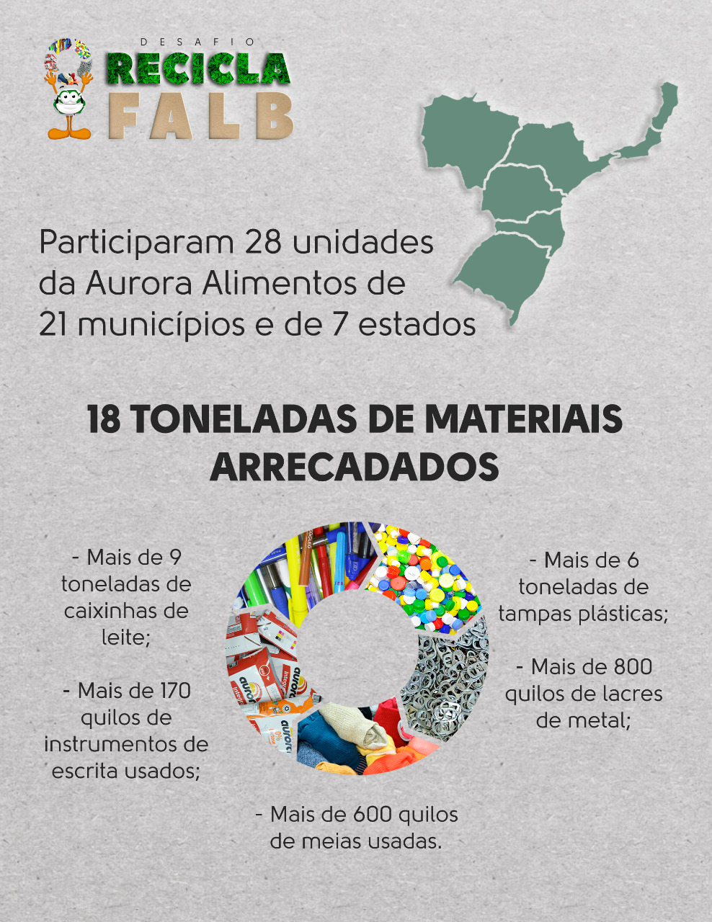

O FRIGORÍFICO AURORA CHAPECÓ II – FACH II conquistou o troféu de primeiro lugar, com arrecadação de 4.410,166 kg de materiais e ganhou um prêmio de R$ 5 mil reais. E devido ao grande resultado o CENTRO LOGÍSTICO SÃO JOSÉ DOS PINHAIS (PR) foi reconhecido com o valor de R$ 1 mil reais pela contribuição per capita.

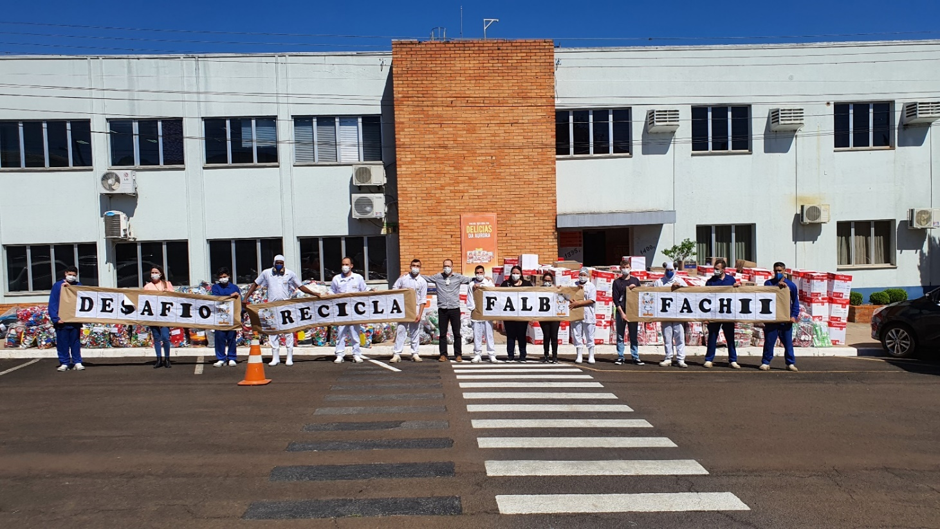
Unidade da mantenedora ganhadora

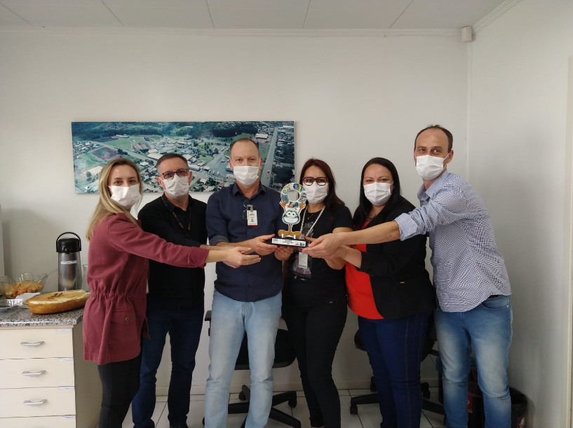
Entrega do troféu e premiação
O Desafio Recicla FALB promoveu uma consciência de quanto podemos transformar aquele lixo em algo maior o transformando em renda para alguém, proporcionando uma moradia mais digna as pessoas que do projeto participam, mas principalmente a cultura de reciclar dentro das nossas casas.
Claudia Regner – empregada da mantenedora da cidade de Maravilha (SC)

Semana do Meio Ambiente

Para comemorar a semana, o programa desafiou a comunidade interna e externa da mantenedora a cumprir tarefas relacionadas à preservação ambiental, fotografar e escrever uma frase. Foram cinco desafios a cumprir durante a Semana do Meio Ambiente (de 1º a 5 de junho) que contribuem com os Objetivos do Desenvolvimento Sustentável (ODS). Foram mais de 170 inscritos de 29 cidades de todo o País.
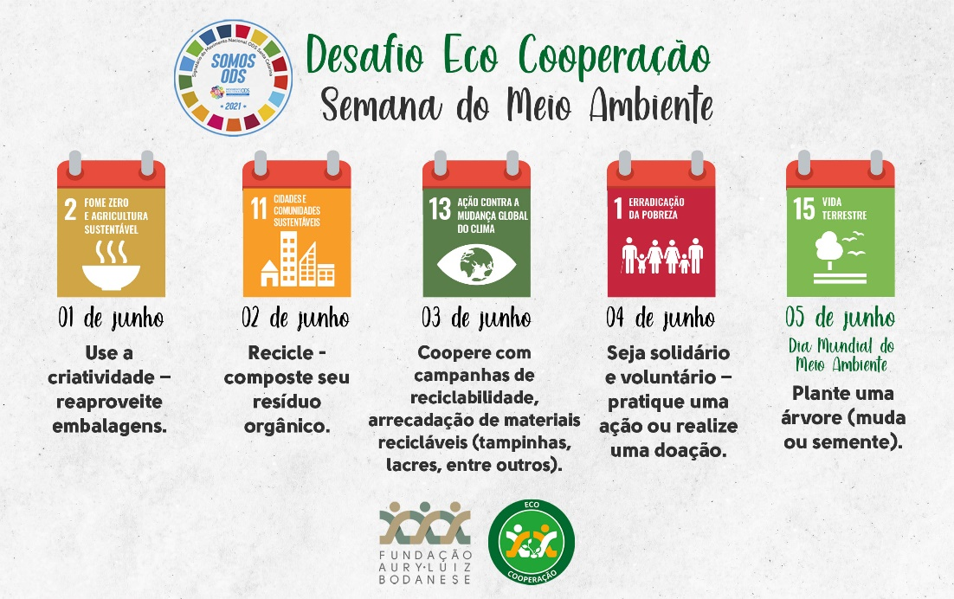

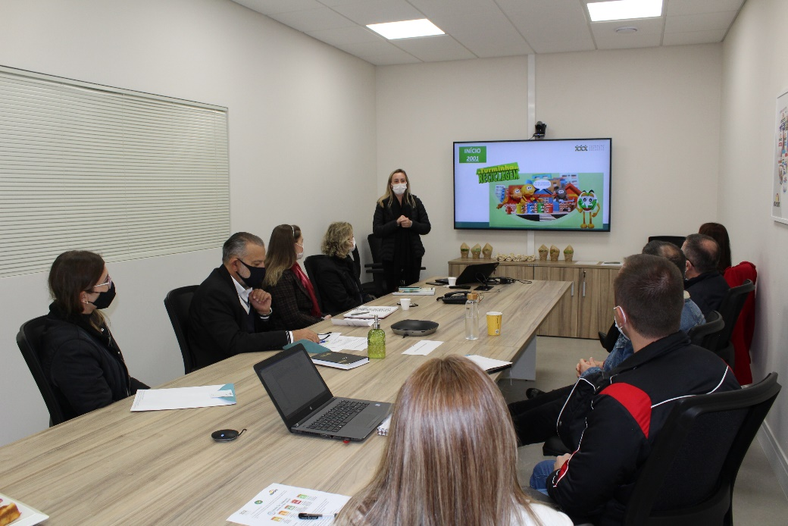
Encontro com os avaliadores, Chapecó (SC)

Ganhadores e premiações por categoria!!
Categoria Externa (Comunidade):
1ª: Fotos Rosemeri Demeneck, de Chapecó/SC
2ª: Foto Escola Especial APAE, de Coronel Freitas/SC
3ª: Frase APAE de Itá/SC “Plantando responsabilidade, colheremos sabedoria.”

Categoria Interna (Empregados Aurora Coop):
1ª: Fotos Carina Neuhaus, da Unidade de Sarandi/RS
2ª: Foto Milena Bury Rodrigues, da Unidade de Erechim/RS
3ª: Frase Daniela Cristina Dariva Reck, da Unidade de Xaxim/SC "Viva em harmonia com a natureza e ela florescerá para você!"
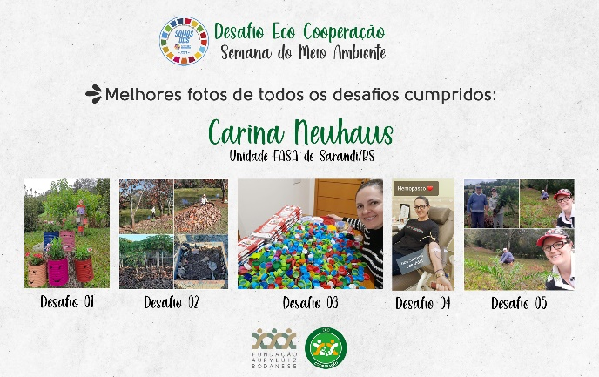
Ganhadora categoria interna

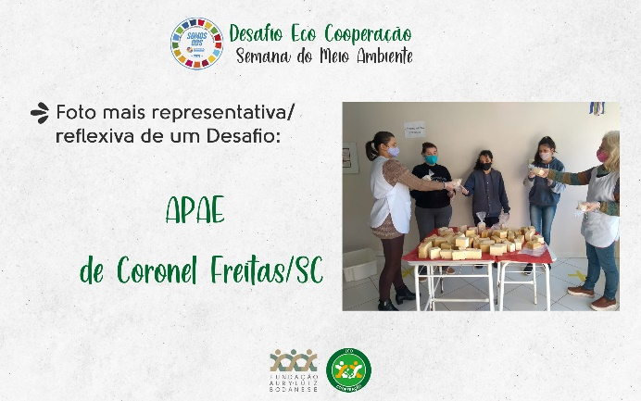
Ganhador categoria externa

Outras ações marcaram o Dia Mundial do Meio Ambiente. Em Maravilha (SC), voluntários realizaram o plantio de mudas de árvores na Unidade da mantenedora e também em casa.

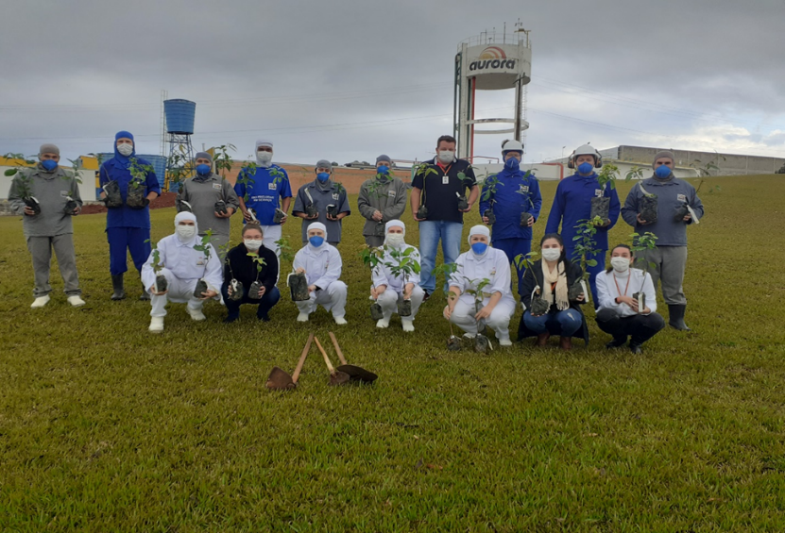
Maravilha (SC)

Dia Mundial da Limpeza

No dia 18 de setembro foi comemorado o Dia Mundial da Limpeza. A data é um alerta sobre a problemática dos resíduos e marca uma grande mobilização para mantermos o planeta limpo.

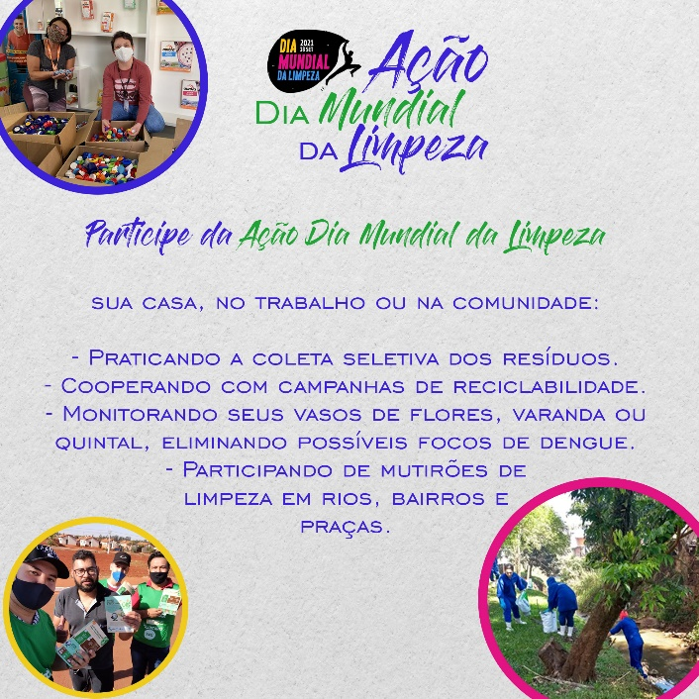

Dessa forma, houve grande mobilização com os empregados e voluntários da nossa mantenedora para realizarem ações em prol à data. 19 Unidades da mantenedora, de 6 estados e um total de 55 participantes. Todos os envolvidos ganharam brinde da FALB e, a partir de sorteio, um empregado da mantenedora do município de Xaxim (SC) foi premiado.

A data também foi marcada por mutirões de limpeza em diversas Unidades da mantenedora: voluntários de Chapecó e Guatambu (SC) apoiaram uma ação do Pró-Água (movimento voluntário) e realizaram uma limpeza nas áreas próximas aos rios Tigre e Retiro, as margens da rodovia SC-283, no ponto de captação de água do Frigorífico Aurora Chapecó I. Em Sarandi (RS) teve ação no trevo, próximo a Unidade, e se estendeu até a reserva Papagaio Charão. Em Xaxim e Quilombo (SC) também houve recolha de materiais nas ruas.

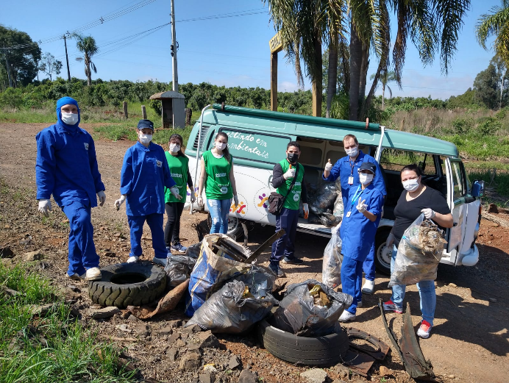
Chapecó e Guatambu (SC)

Educação Ambiental

Foi realizado palestra online de sensibilização ambiental - Meio Ambiente e Reciclagem, para professores e alunos do ensino médio da Escola Romildo Czepanhik de Xanxerê (SC). Também retomando algumas atividades presenciais, foi realizada atividade da Turminha da Reciclagem no Colégio Alfa em Chapecó (SC).

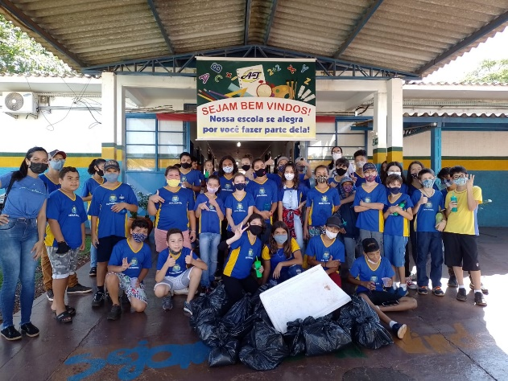
Escola de São Gabriel do Oeste (MS)

Em São Gabriel do Oeste (MS) voluntários realizaram diversas ações de educação ambiental nas escolas, buscando contribuir com a implantação da coleta seletiva municipal.

Unidades da mantenedora dos municípios de São Miguel do Oeste, Quilombo e Chapecó (SC) e Erechim (RS) mobilizaram ações educativas referentes ao Dia da Água e Dia da Árvore. Voluntários de Pinhalzinho e Cunha Porã (SC) realizam a manutenção continua dos trevos de acesso das respectivas Unidades da mantenedora. Também em Chapecó e Guatambu (SC) houve grande mobilização e conscientização à população e empregados com relação ao combate do mosquito da dengue. Em Abelardo Luz (SC), em parceria com a Câmara de Dirigentes Lojistas - CDL, a Unidade promoveu uma campanha de coleta de eletrônicos.

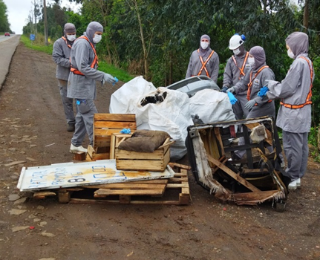
Guatambu (SC)

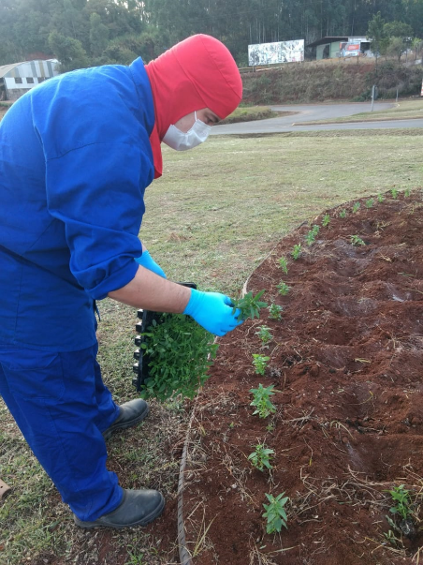
Pinhalzinho (SC)

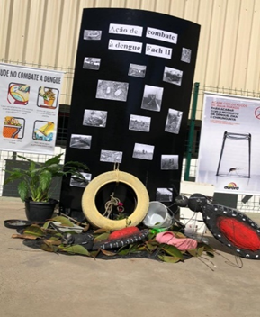
Chapecó (SC)

Sensibilização Socioambiental

O mês de setembro foi marcado com mais uma etapa do plano de educação ambiental proposto às escolas do município de São Gabriel do Oeste (MS). Mais de 70 professores e agentes de saúde do município participaram da sensibilização ambiental que teve como intuito repassar informações sobre logística reversa e sustentabilidade, que contribuirão com a implantação da coleta seletiva no município.
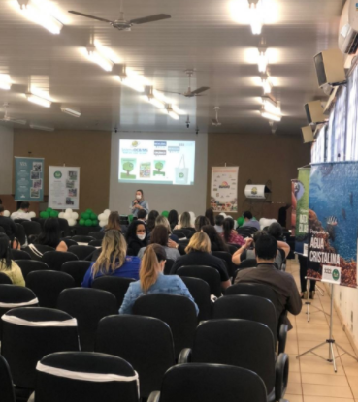
Sensibilização Ambiental

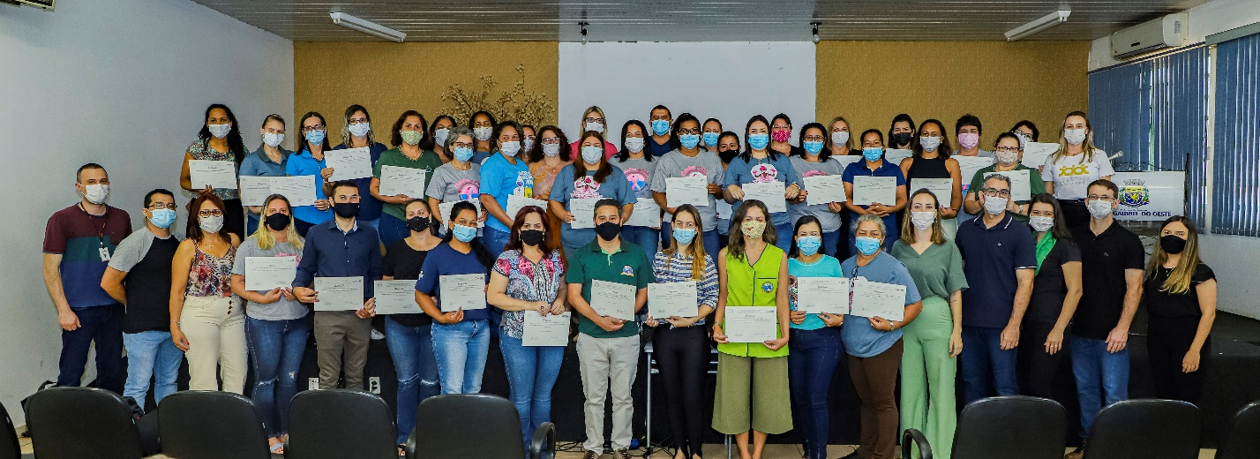
Entrega dos certificados

Prêmio Escola Cidadã

O prêmio Escola Cidadã tem como objetivo valorizar, incentivar e premiar relatórios socioambientais, estimulando o investimento e o compromisso na educação ambiental, fazendo com que toda comunidade escolar seja parceira nas tarefas ambientais do dia a dia, buscando um mundo mais sustentável e com pessoas mais responsáveis por suas ações. Neste ano foi realizado uma “Edição Especial” no município de São Gabriel do Oeste (MS), referente ao acordo setorial para implantação da logística reversa de embalagens em geral de iniciativa do Ministério do Meio Ambiente (MMA).
Instituições de ensino que participaram da premiação:

APAE DE SÃO GABRIEL DO OESTE
ESCOLA ARMELINDO TONON
ESCOLA ESTADUAL BERNARDINO FERREIRA DA CUNHA
ESCOLA ESTADUAL DORCELINA FOLADOR
ESCOLA ÊNIO CARLOS BORTOLINI
CENTRO DE EDUCAÇÃO E RECREAÇÃO INFANTIL FUTURO BRILHANTE
ESCOLA MUNICIPAL NILMA GLÓRIA GAZINE
ESCOLA MUNICIPAL PINGO DE GENTE

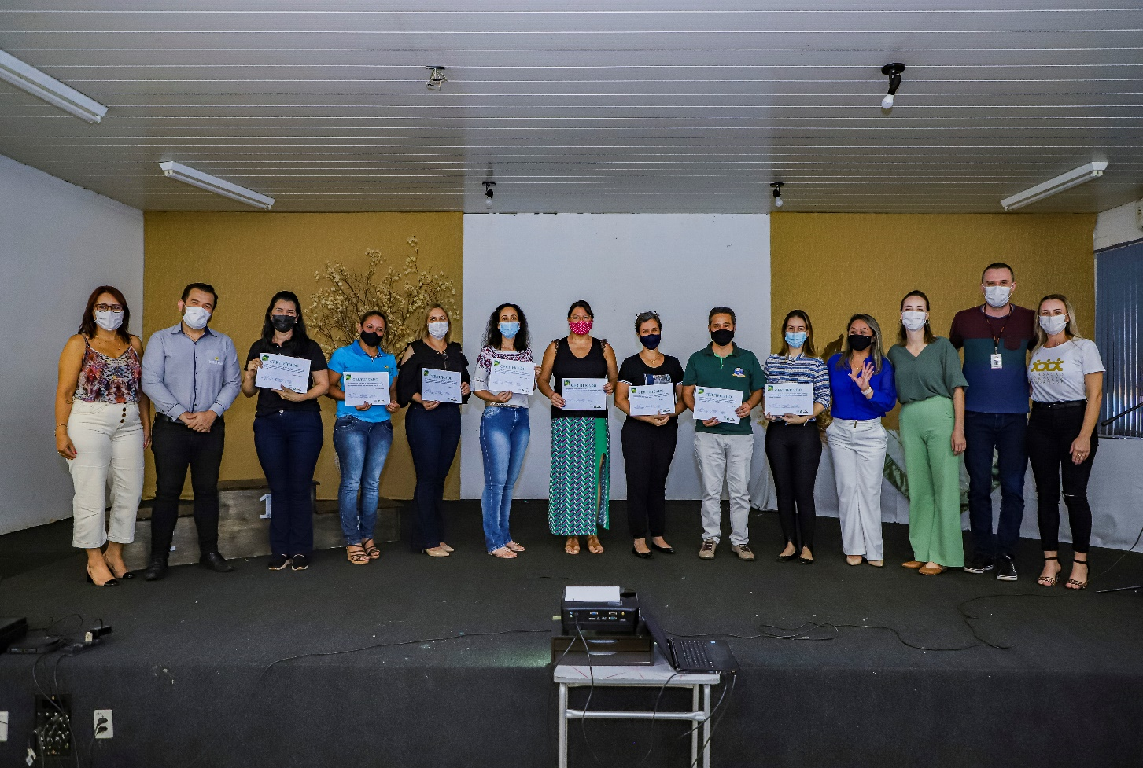
Entrega dos certificados de participação Escola Cidadã

Destaques!!
1º LUGAR | ESCOLA MUNICIPAL PINGO DE GENTE
2º LUGAR | CENTRO DE EDUCAÇÃO E RECREAÇÃO INFANTIL FUTURO BRILHANTE
3º LUGAR | ESCOLA ESTADUAL DORCELINA FOLADOR

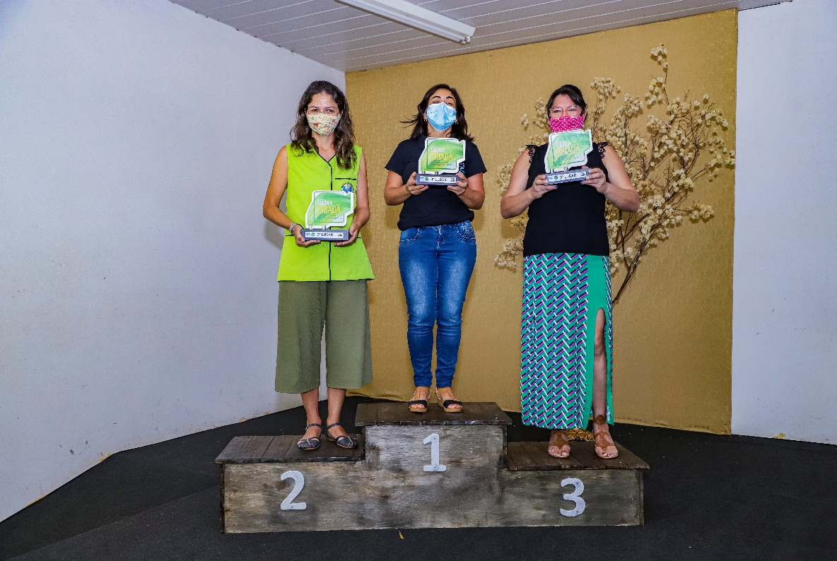
Instituições destaques

A programação também contou com apresentação dos relatos socioambientais, entrega dos certificados para os professores e agentes de saúde, referente à Sensibilização Ambiental, entrega de certificado de participação Escola Cidadã às escolas e intervenção artística com o Palhaço Cambito.
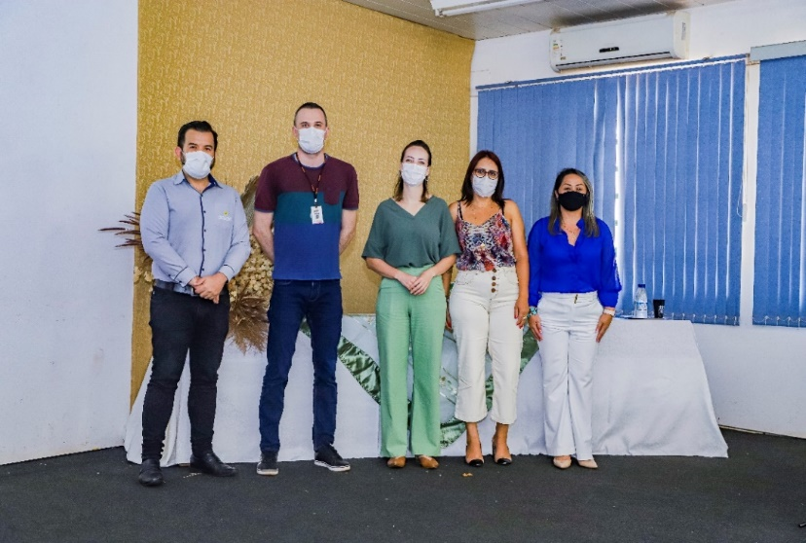
Avaliadores Prêmio Escola Cidadã

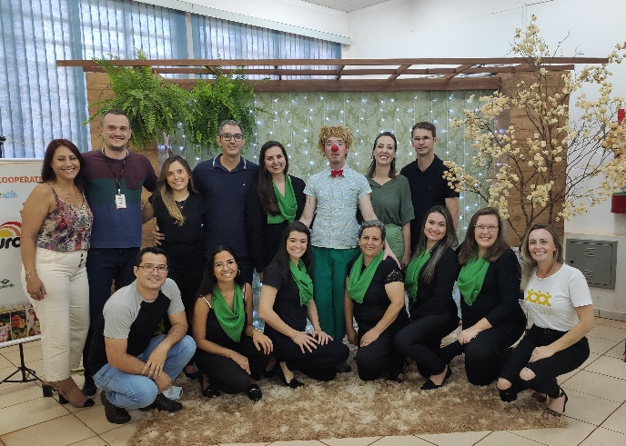
Organizadores e Palhaço Cambito em São Gabriel do Oeste (MS)
Cinema da Reciclagem com a Turminha da Reciclagem

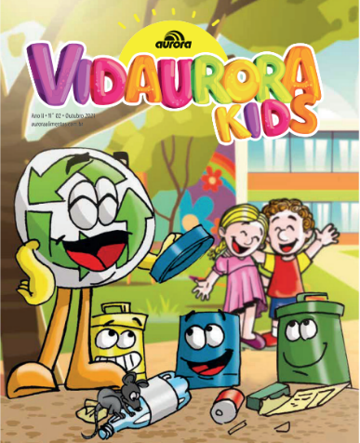
Através da Revista Aurora Kids que crianças de 4 a 12 anos ganharam, junto com uma pipoca, ocorreu a promoção que sorteou 30 crianças que enviaram fotos e/ou mensagens para a FALB. A foto deveria representar algo que aprendeu com a Turminha da Reciclagem (através do vídeo) e a mensagem falando a importância dela para o meio ambiente. Foram 104 participações, de mais de 20 cidades de 9 estados, sendo 83 fotos e 81 mensagens.

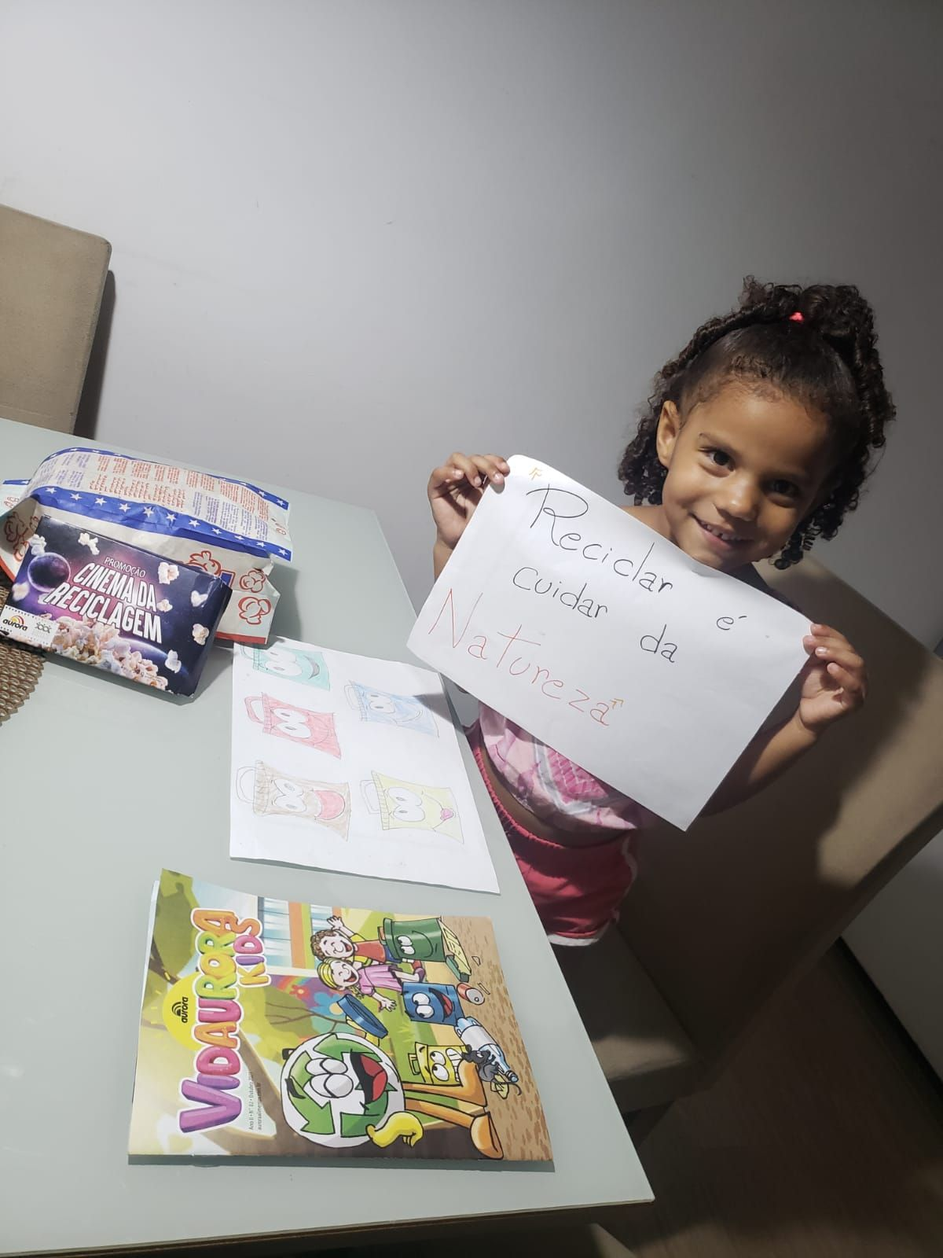
Ganhadora do Rio de Janeiro (RJ)

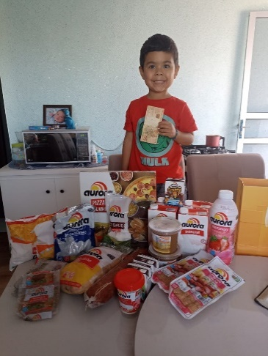
Ganhador de Joaçaba (SC)

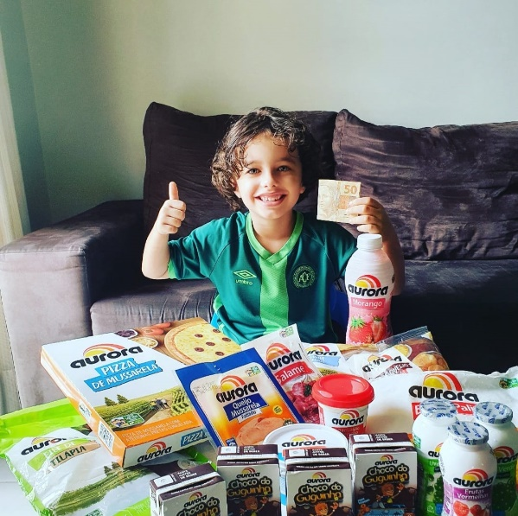
Ganhador de Chapecó (SC)

Materiais educativos

Nas ações do projeto A Turminha da Reciclagem os alunos recebem materiais educativos (gibis, livrinhos e jogos) que os incentivam a continuarem desenvolvendo ações e melhorando hábitos sustentáveis no seu dia a dia, e dessa forma que possa ser multiplicado com os familiares em casa.
Os professores são instigados a darem prosseguimento às ações dentro da área ambiental através do caderno metodológico distribuído aos mesmos. Nele está disposto um conteúdo com informações atualizadas e práticas que podem ser inseridas na comunidade escolar, além de trazer temáticas de importante discussão em sala de aula, sobre economia circular, logística reversa, gestão de resíduos, reciclagem e outros.
No Rio Grande do Sul e no Mato Grosso do Sul, o programa Eco Cooperação conta com a parceria do Serviço Nacional de Aprendizagem do Cooperativismo – Sescoop. Essas parcerias são fundamentais para o crescimento e desenvolvimento do programa nos estados, pois é acreditando no cooperativismo que aproximamos o público do nosso trabalho, buscando melhoria na qualidade de vida e sustentabilidade ambiental para todos através de nossas ações socioambientais.

PROGRAMA VIVENDO SAÚDE
O programa Vivendo Saúde tem por objetivo desenvolver momentos de socialização do conhecimento e informações, coibindo a descriminação, primando pela seguridade, respeitando, ética e sigilo.
Busca-se através das ações educativas desenvolver um olhar humanizado para os trabalhadores em vulnerabilidade pessoal, social ou institucional com vista ao empoderamento das pessoas na garantia de seus direitos, incentivando mudanças de comportamentos visando adoção de hábitos preventivos.
O programa segue as orientações da OIT – Organização Internacional do Trabalho, trabalha HIV/AIDS, DSTs, questões de gênero, violências, drogas licitas e ilícitas, com foco na prevenção e redução de danos.

Ações Destaques

Dia Internacional da Mulher

Unidades da mantenedora se mobilizaram com atividades de sensibilizações relacionadas a data, através de ações internas e externas, como oficinas educativas, palestras, roda de conversa e cinema da prevenção.

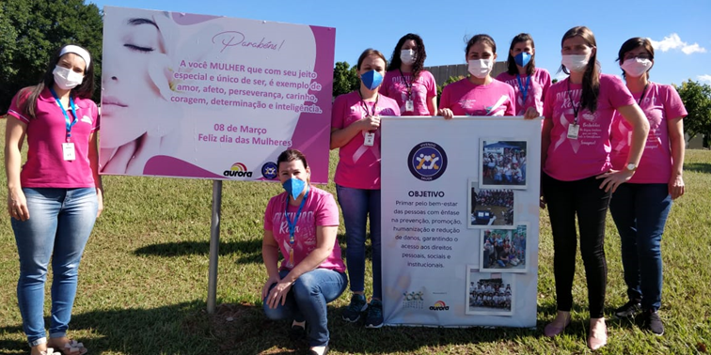
Quilombo (SC)

Dia Nacional de Combate ao Abuso e Exploração Sexual de Crianças e Adolescentes

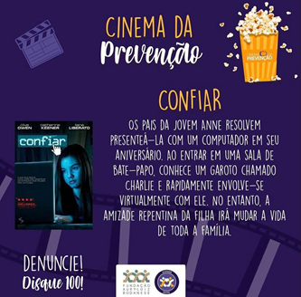

Unidades da mantenedora realizaram o Cinema da Prevenção para estudantes, jovens aprendizes e empregados com relação aos temas discutidos no programa Vivendo Saúde. Os filmes trabalhados foram “A preciosa” “Confiar”, “Abuso Sexual” e “Lutando contra o Destino”.

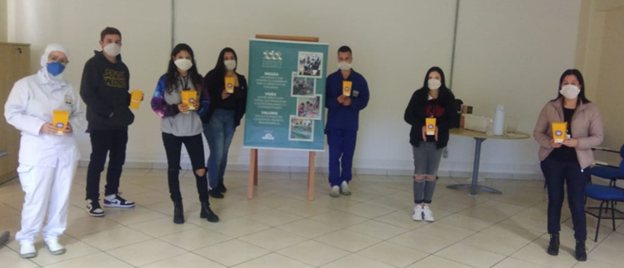
Joaçaba (SC)

Dia Internacional de Combate às Drogas

Com o objetivo de disseminar informações sobre drogas, consequências e como procurar ajuda, foi realizado nas Unidades da mantenedora murais informativos, sensibilizações, e rodas de conversa, abordando à prevenção quanto ao uso de drogas, as consequências e a importância da redução de danos.
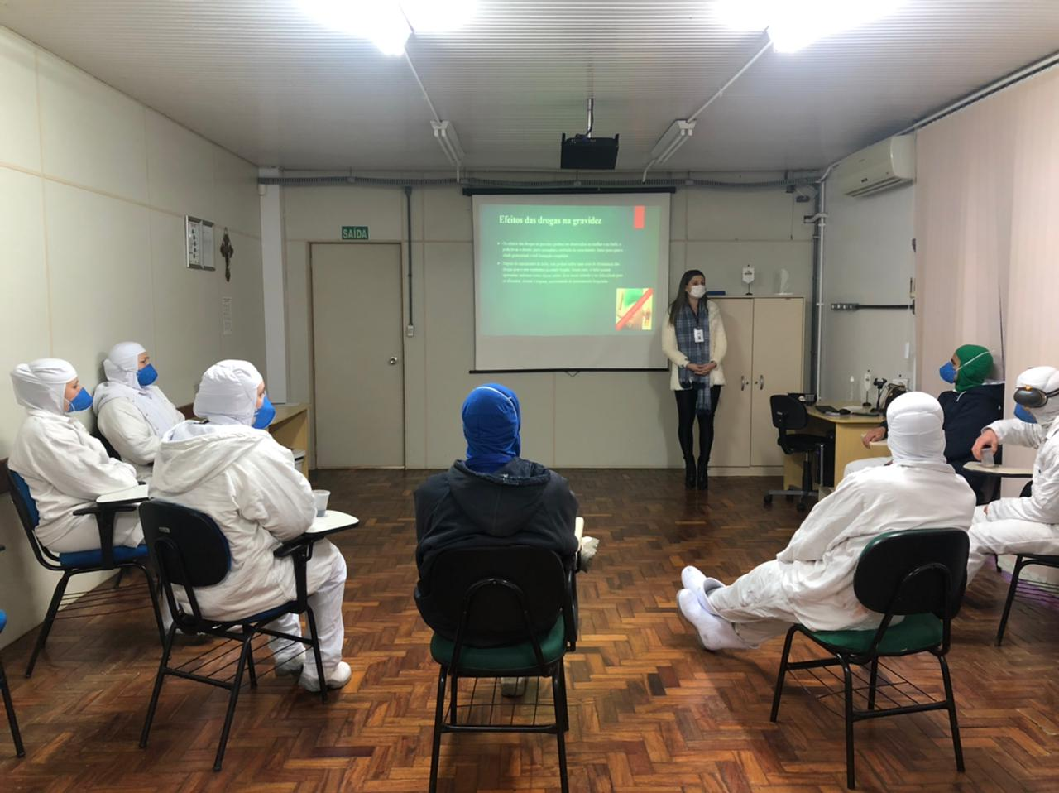
Sarandi (RS)

Dia Mundial de Combate a AIDS

As Unidades da mantenedora se mobilizaram e promoveram ações com o objetivo de informar sobre prevenção da AIDS. Foram realizadas rodas de conversa com grupos de jovens aprendizes, dialogando também sobre a sexualidade na adolescência.
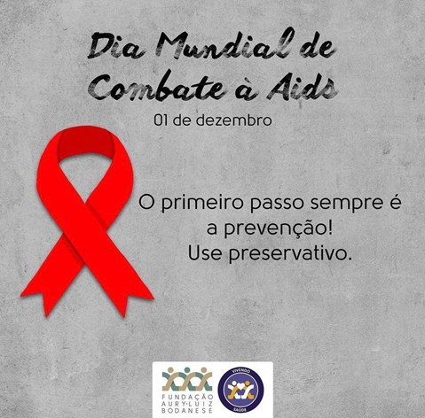

PROGRAMA ATITUDE AGORA
O programa Atitude Agora procura contribuir com a inclusão das pessoas com deficiência no mercado de trabalho, convívio pessoal e social, ações que vão muito além do cumprimento da legislação. Precisamos aliar o conhecimento da causa, a empatia com as demandas e a predisposição para transformar a realidade. Tudo isso é possível quando contamos com pessoas comprometidas com ações sociais planejadas com vista na inclusão social.
O programa faz parte da Política Aurora para Pessoa com Deficiência (PAPCD), neste ano foi reorganizado algumas atividades, incentivando a inserção das pessoas com deficiência no mercado de trabalho, através da realização de sensibilizações, palestras, reuniões online para empregados da mantenedora das Unidades comerciais, industriais e comunidade entorno.

Ações Destaques

Cinema Inclusivo

O Cinema Inclusivo tem por objetivo sensibilizar os multiplicadores sobre a inclusão das pessoas com deficiência. A atividade foi realizada nas Unidades da mantenedora, por exemplo na cidade de São Miguel do Oeste (SC), de Chapecó (SC) (Incubatório), de Quilombo (SC), de Joaçaba (SC) e de Sarandi (RS).

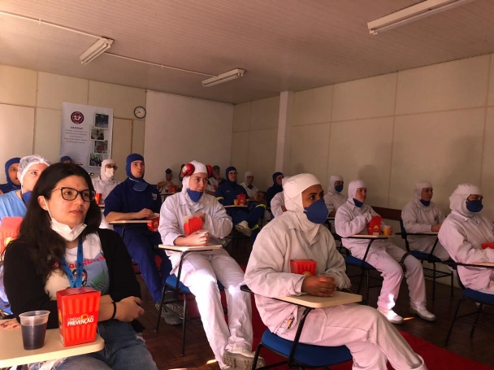
Sarandi (RS)

Concurso Semana Nacional da Pessoa com Deficiência

No mês de agosto foi realizado o Concurso Semana Nacional da Pessoa com Deficiência, através de frases que respondesse a pergunta: “Quais conquistas a deficiência proporcionou na sua vida?”
Mais de 100 pessoas com deficiência, de 30 Unidades da mantenedora, participaram do concurso.
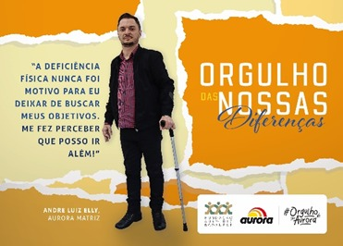
Concurso Semana Nacional da Pessoa com Deficiência

Palestra Sescoop SC - Mano Down

Em parceria com o Serviço Nacional de Aprendizagem do Cooperativismo – Sescoop e a Aurora Coop, o programa Atitude Agora promoveu a realização das palestras com o Mano Down de Belo Horizonte (MG). A atividade contou com a participação de mais de 654 pessoas e ocorreu no formato online para 14 Unidades da mantenedora e uma palestra cortesia, para APAE de Vargem Bonita (SC) e E.E.B. São Cristóvão de Capinzal (SC).

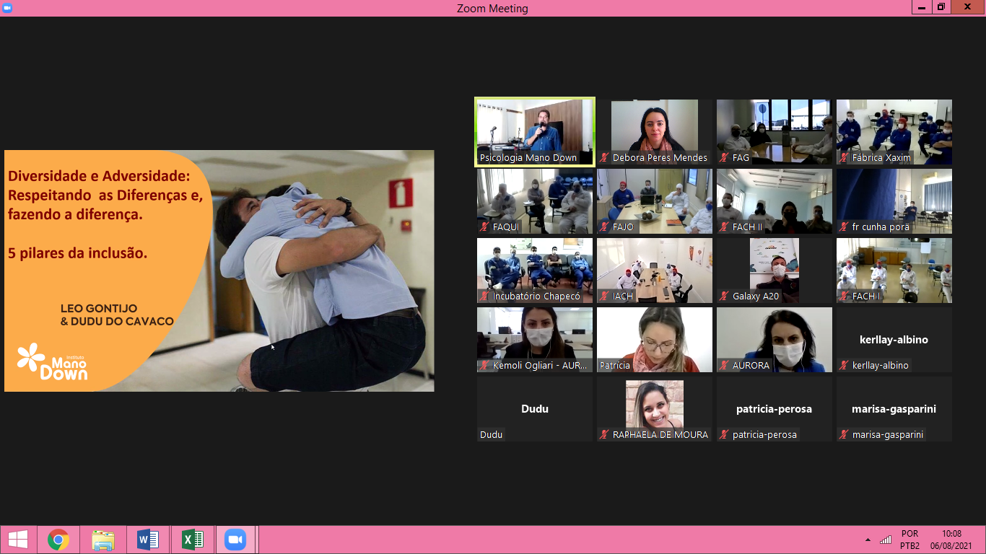
Palestra Mano Down (online)

No estado do Rio Grande do Sul aconteceu nas Unidades da mantenedora dos municípios de Erechim e Sarandi a palestra “Eu Escolhi Ser Feliz” com Gisely Niedermayer, com a participação de 200 pessoas.

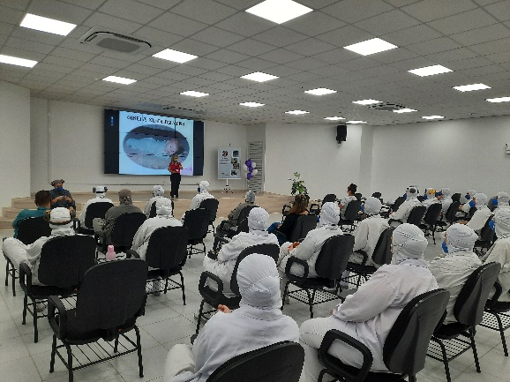
Erechim (RS)

Curso Sescoop SC - Libras

Também em parceria com o Sescoop SC foi realizado o curso de Libras - Língua Brasileira de Sinais, no formato online, para os empregados de diversas Unidades da mantenedora.
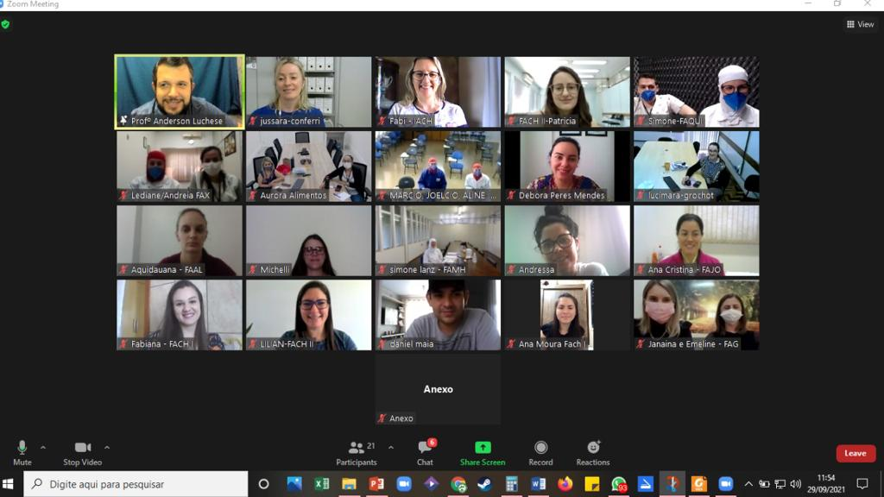
Curso de Libras

Palestra Segurança e Saúde nas Escolas

A palestra “Segurança e Saúde nas Escolas” foram realizadas pelas Unidades industriais da mantenedora para 1.473 alunos em 17 escolas públicas e privadas.
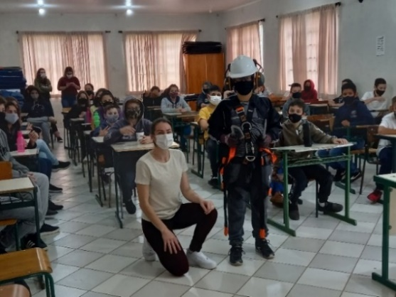
Chapecó (SC)

Apoio IGK

O 19º Fundo de Apoio a Projetos Sociais do Instituto Guga Kuerten - IGK, neste ano, beneficiou 15 municípios das regiões: Nordeste e Planalto Norte, com 22 projetos, atendendo 3.397 pessoas com deficiência.
PROGRAMA VOZES DO CORPO
O programa Vozes do Corpo atende crianças e adolescentes de 06 até 18 anos, tem por objetivo proporcionar, através da prática da dança, a vivência que estimule o desenvolvimento pessoal, social e cultural, contribuindo com na formação de crianças e adolescentes.
A dança é uma excelente atividade para o desenvolvimento como um todo, desenvolve a coordenação motora, equilíbrio, flexibilidade, atenção, concentração e auxilia no desenvolvimento das habilidades socioemocionais. Ela permite que o indivíduo tenha consciência corporal e saiba como o seu corpo se relaciona com o espaço, podendo assim aprender a se expressar e interagir melhor socialmente.

Ações Destaques

Aulas Vozes do Corpo
Neste ano as atividades aconteceram no Centro de Referência de Assistência Social – CRAS do bairro da Efapi e no Ginásio de Esporte Plinio Arlindo De Nês do bairro Saic, ambos em Chapecó (SC), atendendo 53 crianças e adolescentes.
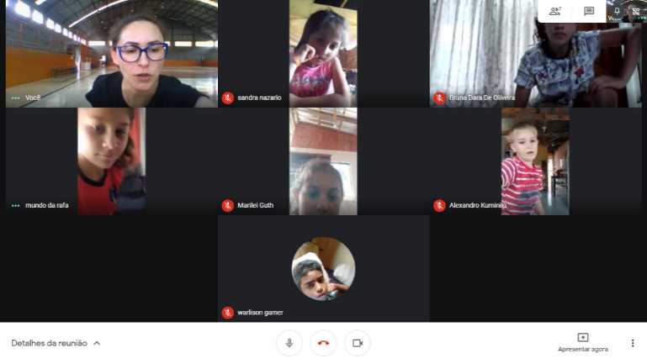  Aula online | 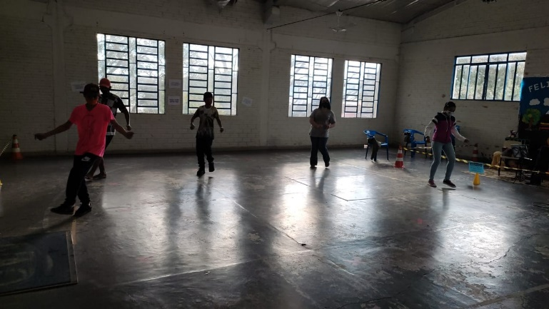  Aula presencial

Para o próximo ano, o programa também firma parceria com o CRAS do Distrito Marechal Bormann, em Chapecó (SC) para estender o projeto dança para as crianças e adolescentes.

Desafio Dançando com a FALB

Em comemoração ao Dia Internacional da Dança, comemorado no mês de abril, foi realizado o desafio para os educandos do programa Vozes do Corpo e filhos de empregados da mantenedora através de vídeos dos participantes dançando com tempo 30 segundos cada vídeo. Foram premiados 1º, 2º e 3º lugar das categorias Baby (03 até 05 anos), Infantil (06 até 10 anos), Júnior (11 até 14 anos) e Sênior (15 até 18 anos). O desafio teve a participação de 83 crianças e adolescentes de 31 Unidades da mantenedora espalhadas pelo país.
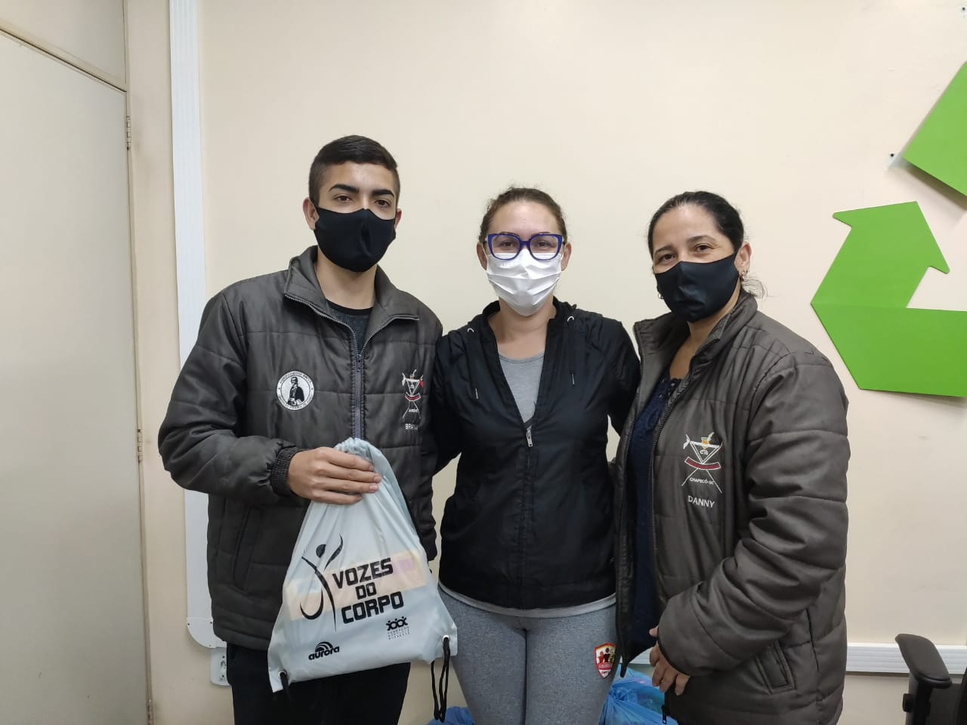
Ganhador Desafio Dançando com a FALB

Projeto Integra+ Dança

Aprovado por meio do Edital Municipal de Fomento e Circulação das Linguagens Artísticas do Município de Chapecó (SC), a FALB executou o projeto “Integra+ Dança” nos meses de setembro e outubro, com cursos de Danças Urbanas, ministrados pelos professores e coreógrafos Samuel de Paula, de Chapecó (SC), Guiga de Souza e Mel Stocchero, ambos de Curitiba (PR), com a participação de aproximadamente 80 crianças e adolescentes, no formato presencial e online.
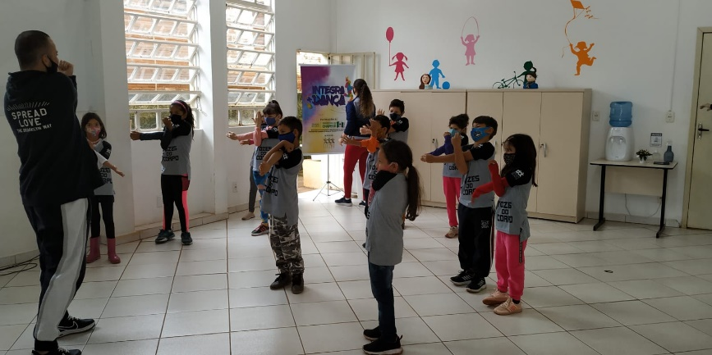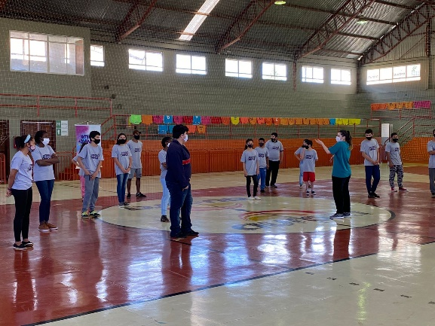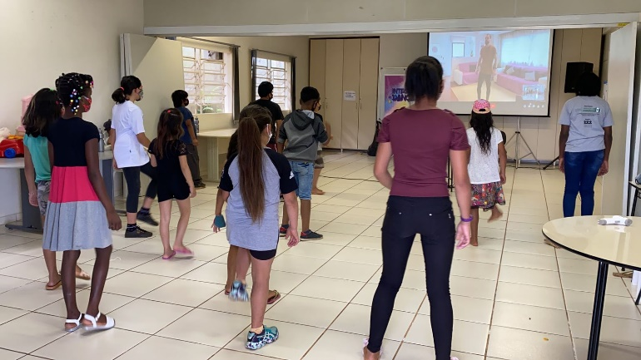
Projeto “Integra+ Dança”

A contrapartida social da FALB foi realizada pela profissional de dança do Vozes do Corpo, nos meses de setembro e outubro, com oficinas de Danças Urbanas, atendendo aproximadamente 100 crianças e adolescentes.

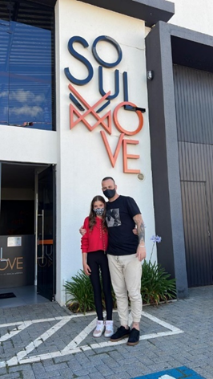

Através do projeto Integra+ Dança, com o Professor Samuel de Paula, aluna do CRAS do Distrito Marechal Bormann, conquistou uma bolsa de estudo na área da dança na Escola de Danças Urbanas Soul Move de Chapecó (SC).

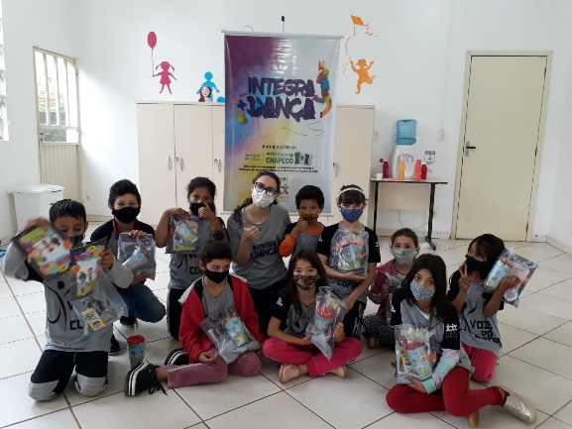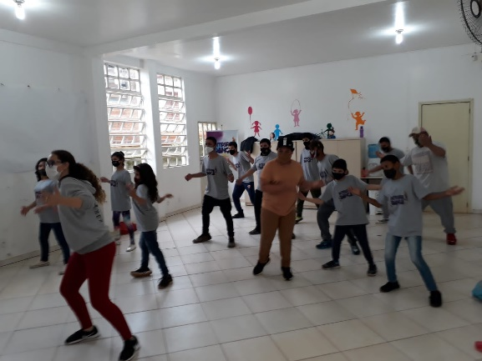
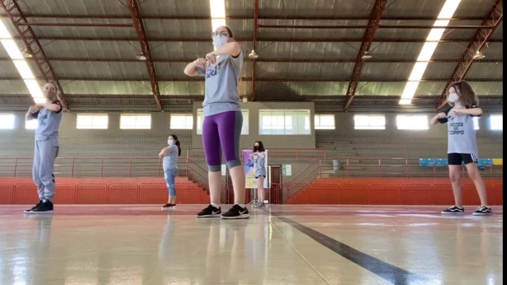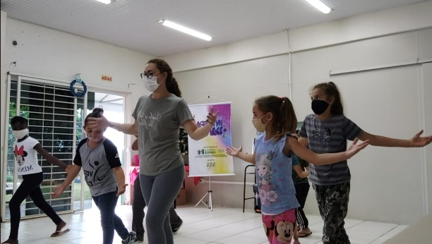
Oficinas de Danças Urbanas

Dia das Crianças

Para comemorar a data, foi realizado muitas brincadeiras, diversões, dança e histórias para as crianças atendidas no Centro de Referência de Assistência Social – CRAS do bairro Efapi, em Chapecó (SC).
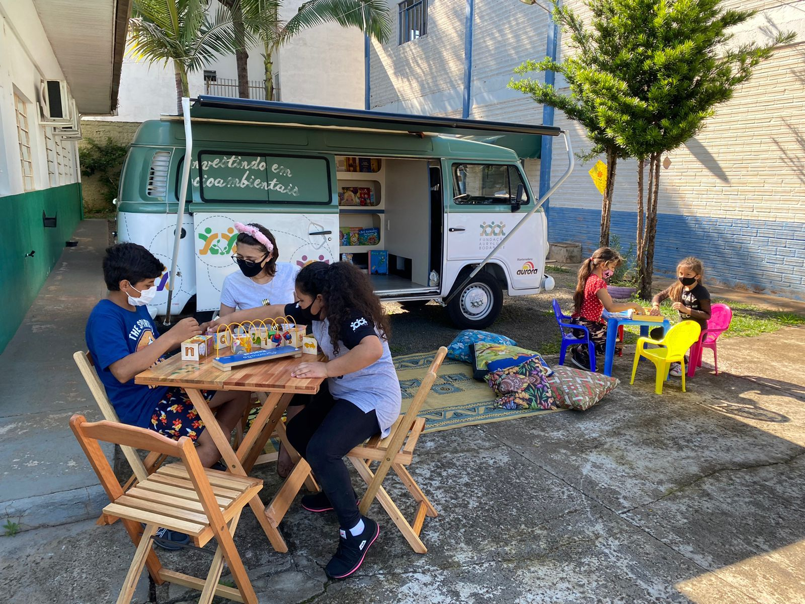
CRAS do bairro Efapi, Chapecó (SC)

Encerramento Vozes do Corpo

O encerramento do ano dos alunos do programa Vozes do Corpo foi realizado no mês de dezembro e marcado por apresentações dos alunos, palestra e atividades educativas e interativas.

As crianças e adolescentes do CRAS do bairro Efapi, tiveram o encerramento na Praça CEU.
Com os adolescentes, atendidos no Ginásio de Esportes Plinio Arlindo de Nês no bairro Saic, o encerramento foi no auditório da Unidade de Chapecó (FACH II), da mantenedora Aurora Coop.
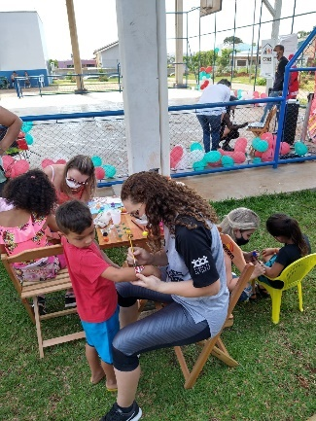
Praça CEU, Chapecó (SC)
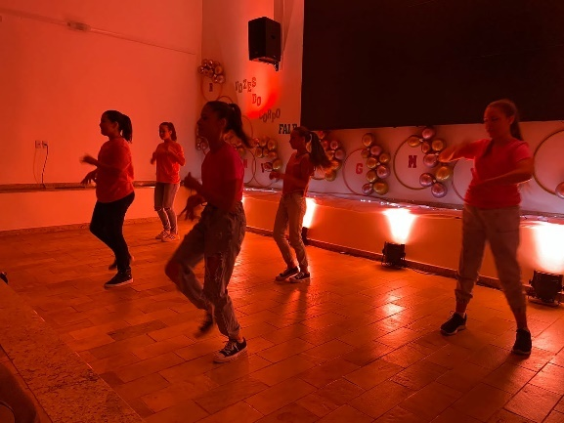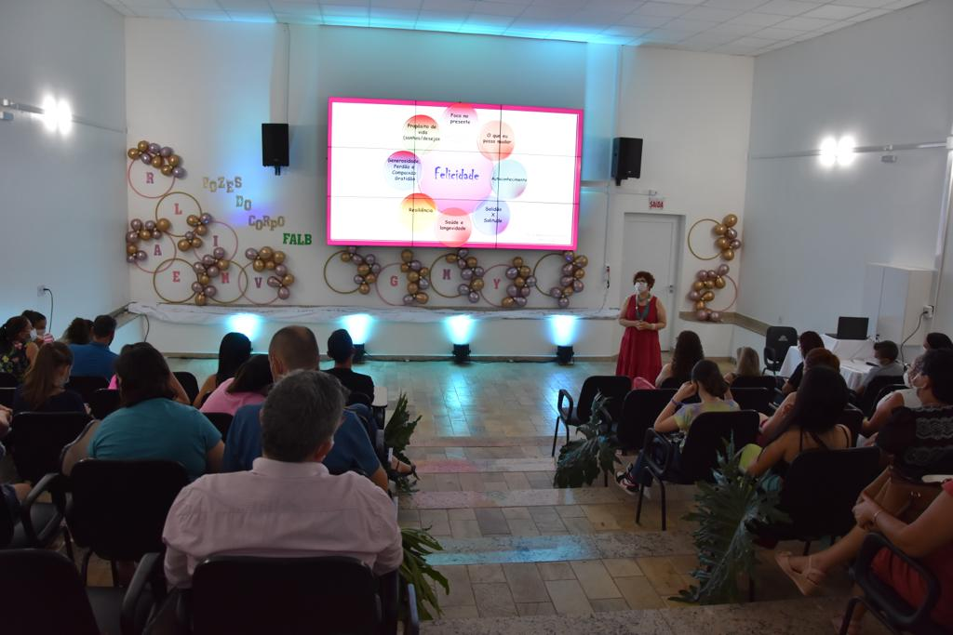
Auditório da Unidade da mantenedora, Chapecó (SC)

CENTRO DE MEMÓRIA AURY LUIZ BODANESE
O Centro de Memória Aury Luiz Bodanese tem como objetivo principal organizar o acervo documental da mantenedora Aurora Coop e seus fundadores, garantindo sua preservação e valorização.
O trabalho desenvolvido pelo Centro de Memória Aury Luiz Bodanese pode ser dividido em curadoria do acervo, pesquisa, exposições e palestras referentes aos assuntos que permeiam o meio em que se insere, como Cooperativismo e História Regional, além de proporcionar a preservação de patrimônio histórico-cultural, também demonstra através de documentos uma trajetória de trabalho construída a muitas mãos.

Ações Destaques

Curso de Conservação Preventiva de Bens Culturais

Houve participação, online, no curso de Conservação Preventiva de Bens Culturais organizado pelo Centro de Memória Alfa/MaxiCrédito – CEMAC.

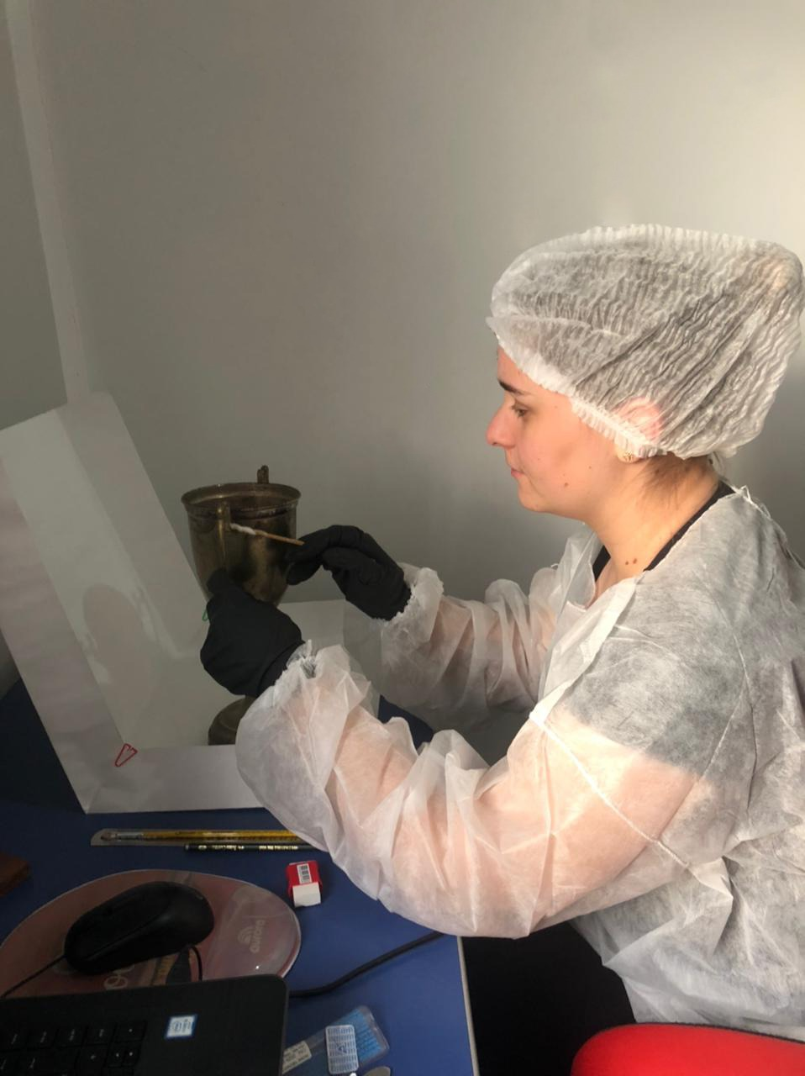
Curso de Conservação Preventiva de Bens Culturais

Conclusão do Projeto A Soma de Todos os Sabores: As Histórias, as Receitas e os Aromas

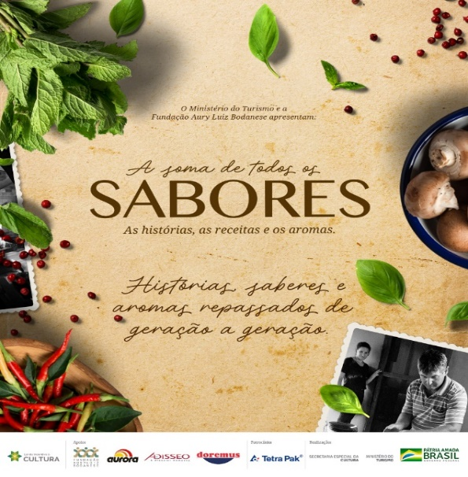
O projeto “A Soma de Todos os Sabores - as histórias, as receitas e os aromas” aconteceu em parceria com o Ministério do Turismo e apoiadores da Lei de Incentivo à Cultura. O projeto contou com a participação de 20 famílias brasileiras dos estados do Rio Grande do Sul, Santa Catarina, Paraná e Mato Grosso do Sul, com o objetivo de resgatar histórias de famílias e preservar as tradições familiares por meio da culinária.
A cartilha traz receitas de família, foi realizada a exposição itinerante composta por 25 painéis que trazem as falas mais marcantes de cada família participante do projeto. O documentário conta, durante 20 minutos, a herança e o afeto no ato de cozinhar. Todo o material está disponível, de forma, gratuita no site da FALB.

Contrapartidas Sociais

Comprometida com o cumprimento das normativas referentes à Lei de Incentivo à Cultura, a FALB, durante o ano de 2021, dedicou-se também na execução das contrapartidas sociais do projeto “A Soma de Todos os Sabores” que previa a realização de 20 atividades com objetivo de difundir o projeto e o conhecimento do patrimônio histórico-cultural da alimentação. Portanto, durante o período de julho a outubro, a equipe da FALB organizou e executou 34 oficinas em 18 municípios dos estados de Santa Catarina, Paraná, Rio Grande do Sul e Mato Grosso do Sul, atingindo um público de mais de 601 pessoas.
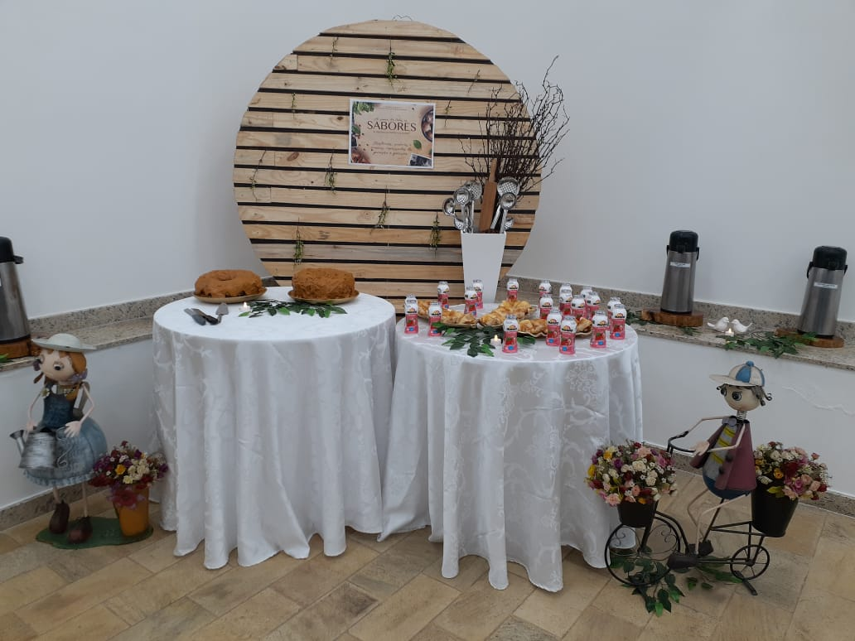
Chapecó (SC)
Nas palestras direcionadas à comunidade, as ações ocorreram em APAEs dos municípios de Coronel Freitas (SC), Iraceminha (SC), Cunha Porã (SC), Vargem Bonita (SC), Chapecó (SC), Mandaguari (PR) e Navegantes (SC). Também houveram atividades do projeto nas instituições educacionais: E.E.B. São Cristóvão, de Capinzal (SC); CEVEC, de Mandaguari (PR); EJA, de Pinhalzinho (SC); Comunidade Kolping, de São Gabriel do Oeste (MS); e para os professores da rede municipal de Tigrinhos (SC). Além disso, participaram das atividades o Grupo de Mulheres do Distrito de Marechal Bormann, de Chapecó (SC).

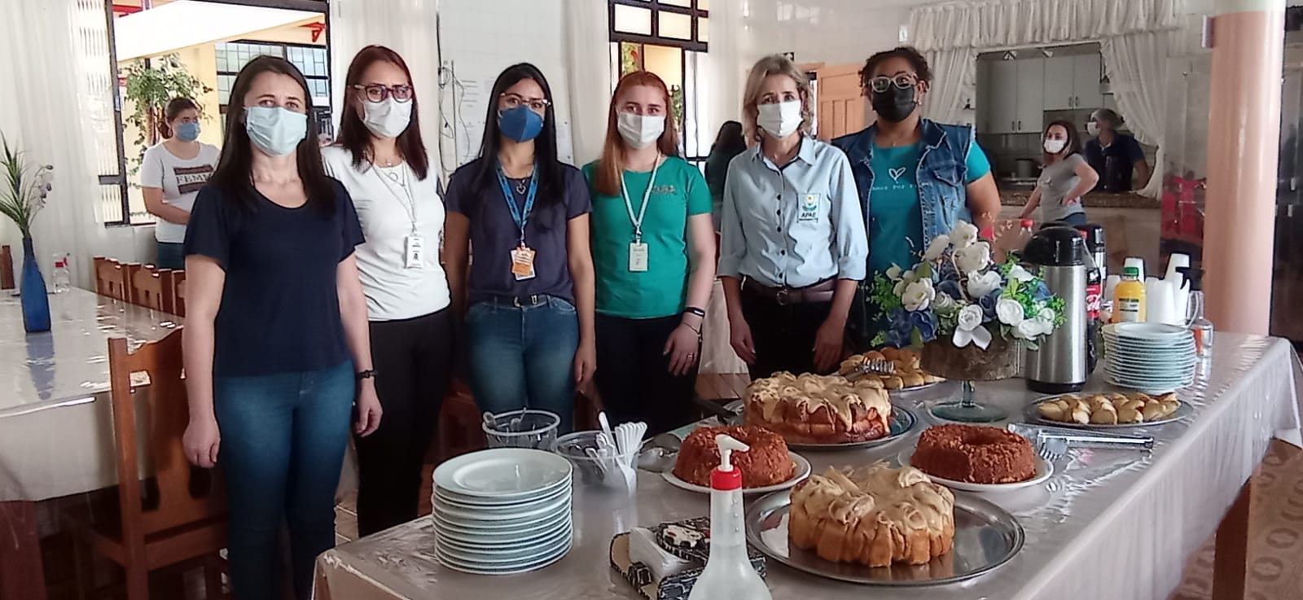
APAE de Mandaguari (PR)

As ações realizadas internamente ocorreram para as Unidades da mantenedora das cidades de São Miguel do Oeste, Guatambu, Chapecó, Guatambu, Pinhalzinho, Xaxim, Itajaí, Quilombo e Abelardo Luz (SC), Mandaguari (PR) e Sarandi (RS), além de uma palestra especial, no formato online, para as nutricionistas da Aurora Coop.

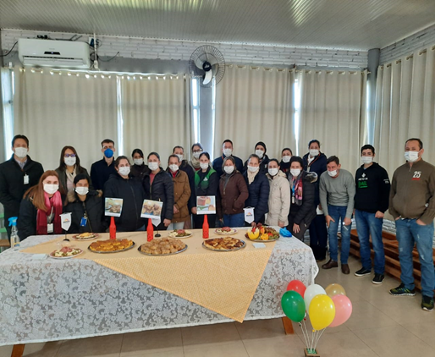
Sarandi (RS)

Exposição A Soma de Todos os Sabores

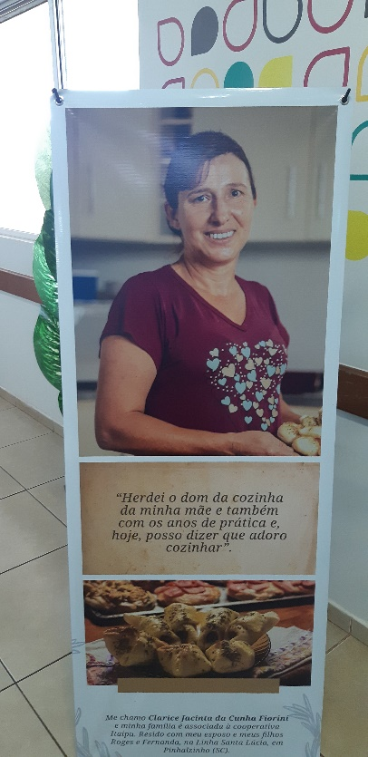
Mandaguari (PR)
Nas Unidades da mantenedora das cidades de Sarandi (RS) e Mandagurai (PR) foi realizada a exposição do projeto A Soma de Todos os Sabores.

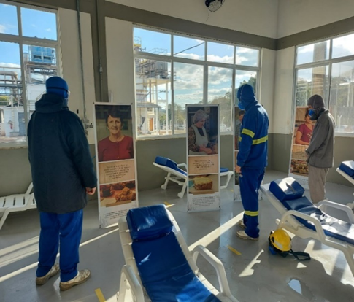
Sarandi (RS)

RECONHECIMENTOS

A Aurora Coop conquistou o 4º lugar na categoria “grande empresa” na 2ª edição do Prêmio ACIC/Unochapecó de Sustentabilidade com o projeto Tampinha Voluntária da FALB.

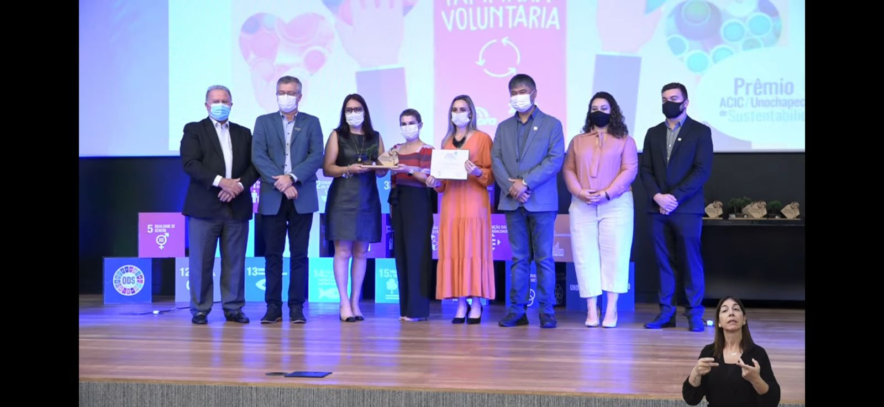

Unidade da mantenedora de São Gabriel do Oeste (MS) recebeu o selo social “Empresa de Respeito”. O selo diz respeito à atividade que aconteceu no dia 18 de maio, Dia Nacional de Combate ao Abuso e Exploração Sexual de Crianças e Adolescentes, em parceria da FALB com o SESI/ FIEMS (Serviço Social da Indústria).

A FALB recebeu certificação da empresa ALCAPLAS referente as 10 toneladas de tampas plásticas encaminhadas para a reciclagem, através do projeto Tampinha Voluntária.

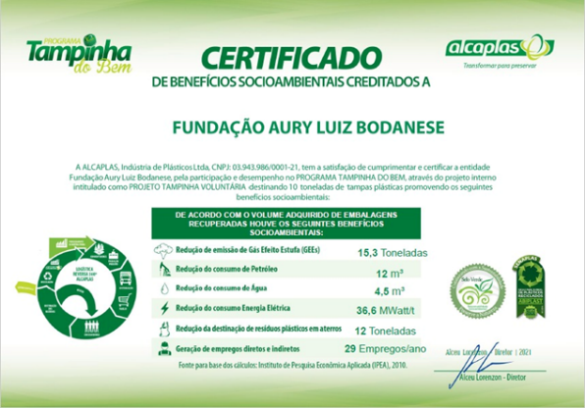

O Centro de Hematologia e Hemoterapia de Santa Catarina - HEMOSC reconheceu a Aurora Coop através do selo Empresa Solidária 2021, decorrente das doações de sangue realizadas pelos voluntários da FALB nas cidades Chapecó, Xaxim, Maravilha, Pinhalzinho, Abelardo Luz, Joaçaba e Quilombo (SC).
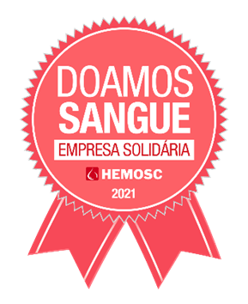

PARCERIAS
Reuniões diversas marcaram o ano da FALB, com importantes parcerias de trabalho e troca de experiências.
A empresa Tetra Pak firmou parceria em ações de educação ambiental através da doação materiais reciclados à FALB.
FALB participou do bate-papo organizado pelo Núcleo de Voluntariado Corporativo de Jaraguá do Sul (SC) - “Como estimular as equipes e suas famílias a participarem das ações voluntárias realizadas na sociedade”.

A Federação das Cooperativas Agropecuárias – FECOAGRO conheceu os projetos e campanhas de reciclabilidade da FALB e se tornou parceira no desenvolvimento em suas Unidades.
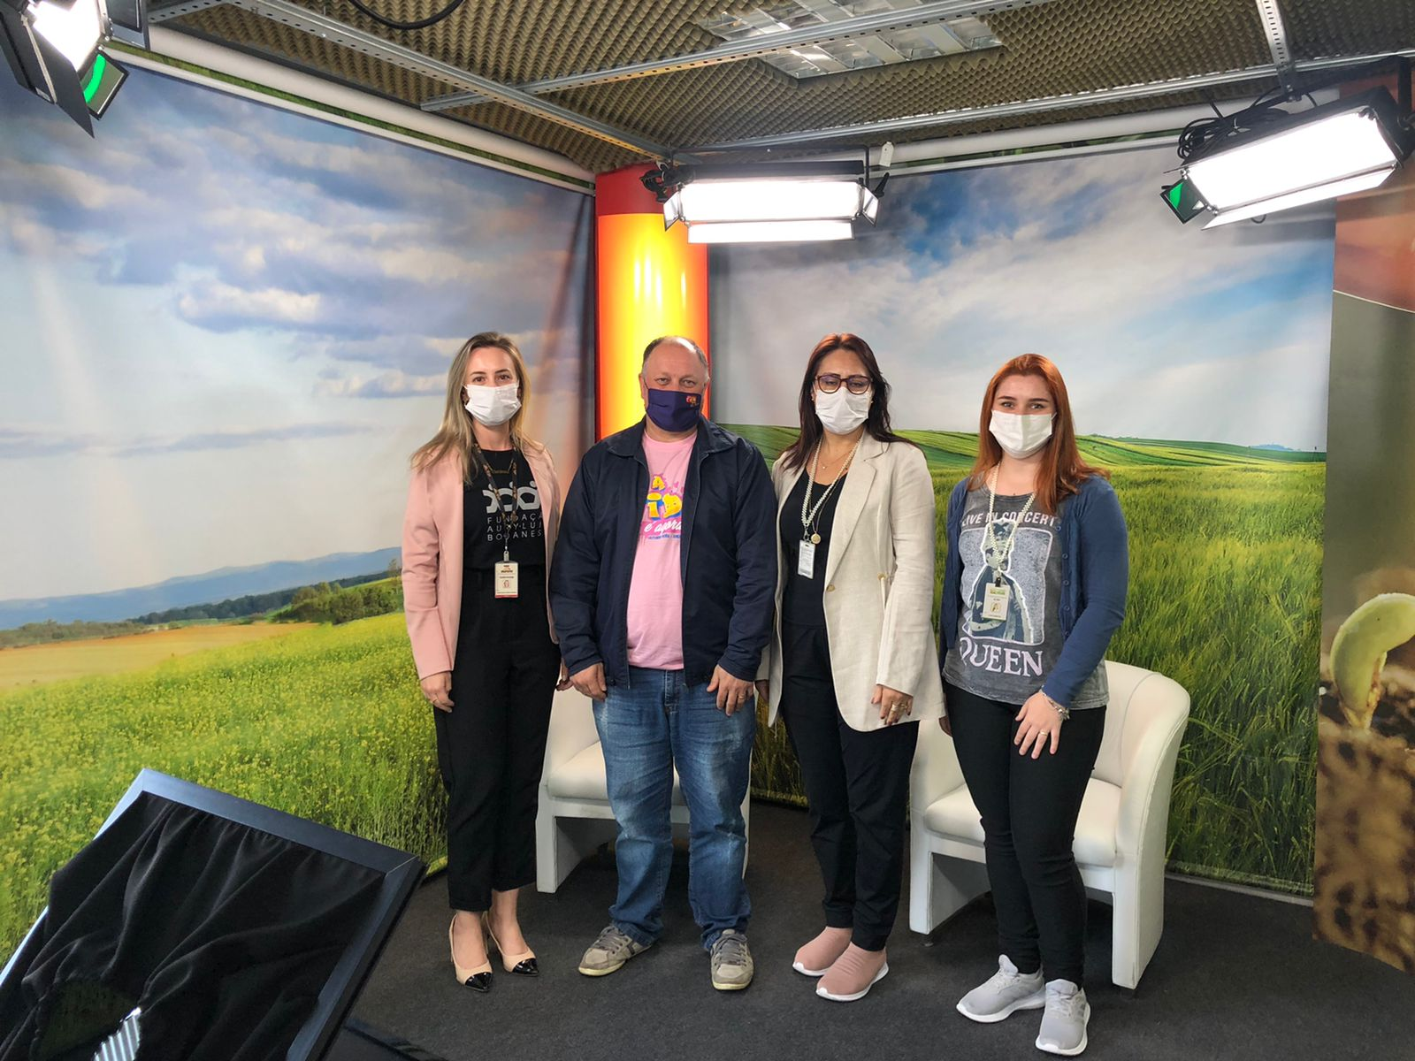
Fecoagro, em Florianópolis (SC)

A FALB participa de diversos espaços de discussão e construção na sociedade: Conselho Municipal de Direitos da Criança e Adolescentes – CMDCA; Conselho Municipal dos Direitos da Pessoa com Deficiência – COMDE; Conselho Municipal de Políticas Culturais – CMPC; Semana Nacional dos Museus; Fórum de Resíduos Sólidos Chapecó – FRSC; e Comitê ODS (Objetivos do Desenvolvimento Sustentável) Chapecó (SC).
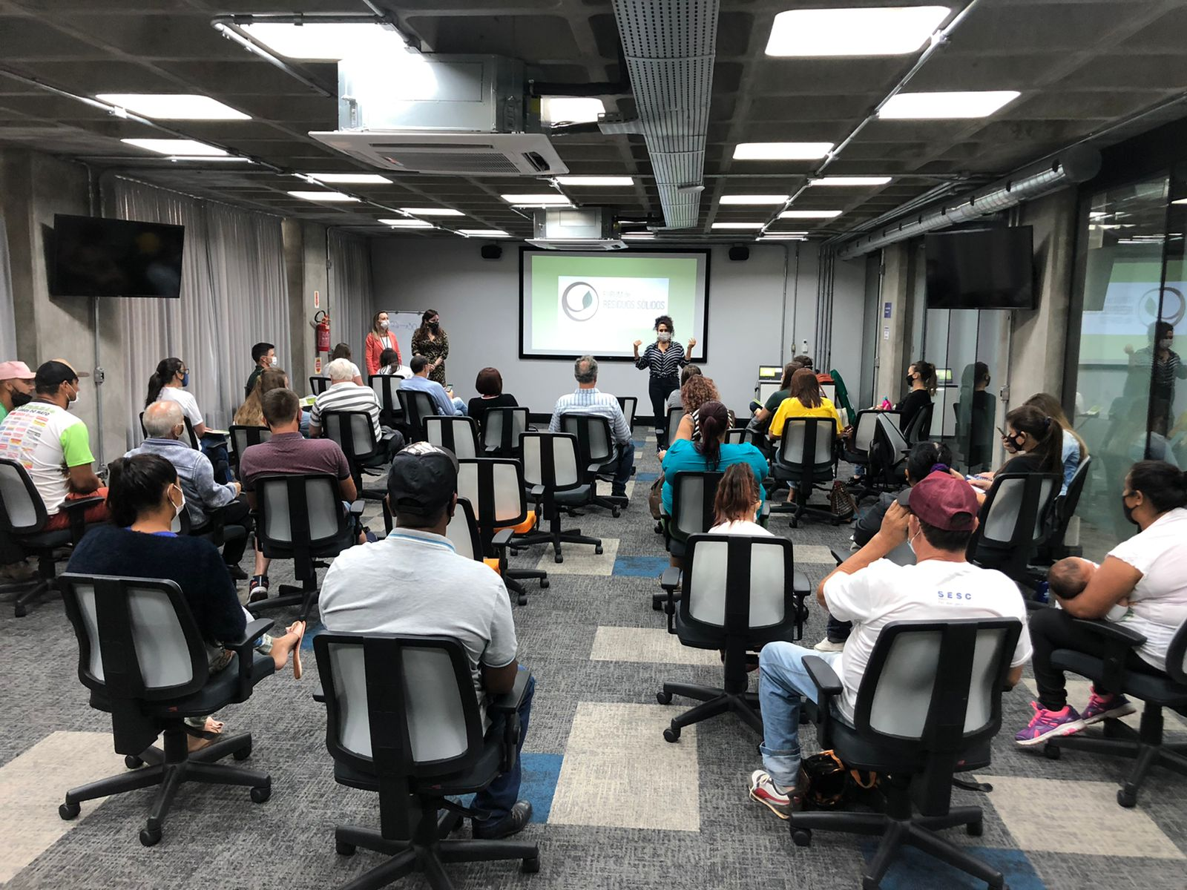
Reunião FRSC

A FALB participou do Pré-FIFE 2021. O Fórum Interamericano de Filantropia Estratégica - FIFE tem como objetivo abordar os principais e mais atuais temas da gestão do Terceiro Setor. Foram apresentados o trabalho voluntário em 13 anos de revitalização da FALB e a criação da Política Aurora de Voluntariado.
Representantes da FALB visitaram o Instituto Guga Kuerten - IGK com o objetivo de avaliar as ações voltadas a inclusão das Pessoas com Deficiência atendidas através da parceria com o Fundo de Apoio a Projetos Sociais (FAPS) dos anos de 2021/2022.

falb.org.br
 instagram.com/fundacaoalb
 facebook.com/fundacaoalb
youtube.com/c/FundaçãoAuryLuizBodanese

